基于微信小程序的学生签到系统的设计与实现

作者姓名： 李宗儒
指导教师： 王波涛 教授
单位名称： 信息科学与工程学院
专业名称： 计算机科学与技术

东 北 大 学
2008年6月

Design and Implementation of Student Check-in System based on Wechat Mini Program
by Li ZongRu
Supervisor: Professor Wang BoTao
Northeastern University
June 2008

毕业设计（论文）任务书
毕业设计（论文）题目：
基于微信小程序的学生签到系统的实现和应用
设计(论文)的基本内容：
（1）深入学习和掌握JavaScript程序的设计与实现，深入学习并掌握微信小程序应用开发的流程与技巧，学习微信客户端与服务器通信的方式、方法，调查研究移动端开发工具与自适应布局技术。
（2）利用微信小程序官方提供API，设计并实现一个签到系统。该系统应具有以下功能：签到，发布签到，提交备注，修改状态。并具有更低的内存占用和更简洁优雅的外观。
（3）利用node.js自己实现一个服务器，实现后端数据库，用于实现信息交互。
（4）使用sql语言对数据库中的数据进行操作。
（5）论文将详细阐述系统的设计思想，根据该应用具体的需求分析、模块设计（包括数据结构和算法的设计）、实现过程以及测试流程及结论。
毕业设计（论文）专题部分：

题目：
设计或论文专题的基本内容：

学生接受毕业设计（论文）题目日期

第1周
指导教师签字：
2007年3月5日

基于微信小程序的学生签到系统的设计与实现

摘 要
随着世界科技的进步和网络的普及，我们已经进入了移动互联网时代。手机已经不再是简简单单的通讯工具，它已经成为集休闲娱乐、工作、生活于一体的必需品。
小程序是基于微信而出现的一个强大的营销工具，现在其引流入口和转化能力的不断加强，使得微信小程序拥有了更多盈利的可能，也让越来越多的商家纷纷投入到小程序的开发当中。而微信小程序的特点和优势也愈加的明显。
对于微信小程序的特点和优势，我们可以通过以下6个亮点来体现：
第一：不占内存。是由于小程序是从微信内部衍生出来的应用，因此无需用户再另外下载，只需在微信内搜索即可随时调用，用完即走，无需卸载，避免了多个APP占用用户手机内存的问题。
第二：入口场景丰富。截止目前为止，微信应用内已开放了41个入口，用户可以在微信不同的使用场景进入小程序；而就在上周，小程序也开放了接入H5页面的功能，这让小程序的开发空间更大，未来在营销上也具备更多可能性。
第三：关联公众号。小程序本身是独立于微信公众号，但却能与公众号进行捆绑，商家可在发布微信文章时插入小程序链接，这意味着原有公众号的粉丝也可以重复激活。
第四：坐享流量红利。微信拥有近10亿用户，拥有小程序就等于坐享巨大流量红利，未来随着微信用户持续攀升，商家的用户基础也将更加庞大。
第五：支持付费营销。微信平台开放了关于小程序的一项新功能，允许小程序像公众号一样，可以在微信文章底部广告位进行付费营销，商家在小程序运营方面将更有主动权。
第六：名称唯一性。小程序的名称和个人微信号一样，遵循名称唯一性的原则，先注册的商家拥有该小程序的使用权，其他人则无法再使用该小程序名称。
微信小程序的特点现在越来越明显，而且，随着用户使用习惯的不断被培养，以及微信的大力支持，使得商家有了更多的盈利可能，而开发微信小程序也就成为了商家实现盈利的一个契机。
移动互联网未来五年内最大的商机无疑是出现在小程序身上，所以利用好小程序的各种特点，无论是对于商家的引流还是盈利，都将有着巨大的助力作用，而且，也能够助力商家在未来的移动互联网时代更好的建立自己的小生态系统，从而实现可持续发展。
从工艺、技术、经济、发展等方面论述
传统的手机APP占据了手机的过多空间，使得我们的手机的利用率变低，就在刚刚更新的微信新版本6.6.1中，微信推出了一款基于微信小程序的游戏“跳一跳”，他的出现瞬间火遍朋友圈，可见现在的人们对于微信小程序已经有了一定的认可和喜爱。在不久的将来，微信小程序很可能会代替大部分的手机应用，而使得微信变成一个强大的功能集成的软件。所以现在开发一款面向学校和企业的微信签到软件也十分符合我们社会的需求。
“哪里逃”微信小程序主要针对在校大学生经常逃课的情况，在我们签到的同时，我们会上传自己的实时位置和时间，而老师可以根据具体的情况对签到情况进行修改（比如：有的同学上课没有带手机或者手机没有电了等），从而达到监督学生上课和方便老师统计学生出勤率的目的。
“哪里逃”是顺应时代发展变化的产物，以前我们采用纸质签到，二维码签到，同学们和老师们搜会比较麻烦，但是随着微信小程序的流行，“哪里逃”会完美的解决这个问题，让我们的大学生活更加充实有意义。
关键词：学生签到；微信小程序；地图签到

Design and Implementation of Student Check-in System based on Wechat Mini Program

Abstract
With the advancement of science and technology in the world and the popularity of the Internet, we have entered the era of mobile Internet. The mobile phone is no longer a simple communication tool. It has become a must for leisure, entertainment, work and life.
The applet is a powerful marketing tool based on WeChat, and its continuous improvement in its drainage entrance and conversion capabilities has made it possible for the WeChat applet to be more profitable. It has also allowed more and more businesses to invest in small programs. In development. The features and advantages of the WeChat applet have become increasingly apparent.
For the features and advantages of the WeChat applet, we can reflect the following six highlights:
First: No memory. It is because the applet is an application derived from WeChat internally. Therefore, users do not need to download it again, and they can be called at any time in the WeChat search. When they run out, they do not need to uninstall. This avoids the problem of multiple APP occupying the user's mobile phone memory. .
Second: The entrance scene is rich. Up to now, WeChat applications have opened 41 portals, users can enter the applet in different usage scenarios of WeChat; and last week, the applet also opened the function of accessing H5 pages, which allows the development of applets. More space, more possibilities for marketing in the future.
Third: Associated with the public number. The applet itself is independent of the WeChat public number, but it can be bundled with the public number. The merchant can insert an applet link when publishing a WeChat article. This means that the fan of the original public number can also be activated repeatedly.
Fourth: Enjoy the traffic bonus. WeChat owns nearly 1 billion users, and having a small program is equivalent to enjoying a huge flow of dividends. In the future, as WeChat users continue to climb, the user base of businesses will be even larger.
Fifth: Support for paid marketing. The WeChat platform has opened up a new feature of the applet, allowing the applet to be paid for at the bottom of the WeChat article like the public number. Merchants will have more initiative in running the applet.
Sixth: Name uniqueness. The name of the applet is the same as personal micro-signals. Following the principle of uniqueness of names, the first-registered merchant has the right to use the applet, and others cannot use the applet name anymore.
The characteristics of the WeChat applet are becoming more and more obvious. Moreover, with the continuous cultivation of user habits and the strong support of WeChat, merchants have more profitability, and the development of WeChat applets has become a business realization. An opportunity for profit.
The biggest business opportunity for the mobile Internet in the next five years is undoubtedly the appearance of small programs. Therefore, taking advantage of the various features of small programs, it will be of great help to both the merchant's drainage and profitability, and it will also help businesses The future of the mobile Internet era will better establish its own small ecosystem to achieve sustainable development.
From the aspects of process, technology, economy, development and other aspects
The traditional mobile phone APP occupies too much space in the mobile phone, making the utilization rate of our mobile phone lower. In the newly updated WeChat new version 6.6.1, WeChat launched a game based on the WeChat applet “jumping "The moment he appeared in the circle of friends, it can be seen that people now have a certain degree of recognition and love for the WeChat applet." In the near future, the WeChat applet will probably replace most of the mobile phone applications, making WeChat a powerful integrated software. Therefore, the development of a WeChat check-in software for schools and companies is also very much in line with the needs of our society.
“Where to escape” WeChat applet mainly aims at the situation where college students often skip classes. At the same time we sign in, we will upload our real-time location and time, and the teacher can modify the sign-in situation according to specific conditions (eg: The classmates did not bring a mobile phone or the mobile phone had no electricity, etc., so as to achieve the purpose of supervising students' attending classes and facilitating teachers' statistics on student attendance.
"Where to escape" is a product that conforms to the development and changes of the times. In the past, we used a paper check-in, two-dimensional code check-in, and search for students and teachers would be more troublesome. However, with the popularity of the WeChat applet, "where to escape" would be perfect. Solving this problem makes our university life more meaningful and meaningful.Keywords：Keywords: student check-in; WeChat applet; Map sign-in

目录
毕业设计（论文）任务书 I
摘 要 II
Abstract IV
目 录 VI
第2章 引 言 1
2.1 课题研究的背景和来源 1
2.2 课题研究成果应用的实际意义 1
2.3 本文的内容及主要工作 2
第3章 相关技术简介 4
3.1 微信小程序开发环境介绍 4
3.2 Nodejs技术介绍 5
3.2.1 Nodejs简介 5
3.2.2 Nodejs框架介绍 5
3.3 Mysql介绍 7
3.4 中间件模式 9
3.5 本章小结 9
第4章 需求分析 10
4.1 系统实现目标 10
4.2 可行性分析 10
4.3 功能性需求描述 11
4.3.1 用户登录 12
4.3.2 填写备注信息 12
4.3.3 查询单个学生 13
4.3.4 查询缺席学生 13
4.3.5 填写课程信息 13
4.3.6 查看教室位置 14
4.3.7 获取时间信息 14
4.3.8 补充需求 14
4.4 非功能性需求描述 14
4.5 本章小结 15
第5章 系统设计 16
5.1 系统设计原则 16
5.2 系统总体设计 17
5.3 前端缓存单元设计 18
5.4 服务层中间件设计 21
5.5 数据库设计 22
5.5.1 学生签到表设计 22
5.5.2 学生详细信息表设计 23
5.5.3 课程信息表表设计 23
5.6 本章小结 24
第6章 系统实现 26
6.1 系统开发环境 26
6.2 服务器端模块实现 26
6.2.1 Login模块 26
6.2.2 User模块 27
6.2.3 Teachersign模块 28
5.2.4Counter模块 29
5.2.5Absent模块 31
5.2.6 Showa模块 31
5.2.7 Showb模块 33
5.2.8 Showc模块 34
5.2.9 Response模块 35
5.2.10 Index模块 37
5.2.11 Qcloud模块 39
5.2.12 Config模块 39
5.2.13 App模块 41
6.3 客户端模块实现 43
5.3.1系统配置（utils）模块 43
5.3.2 文件配置（config）模块 44
5.3.3 登录判断模块 47
5.3.4 数据缓存模块 49
5.3.5 vendor模块 51
6.4 服务器端调用模块 54
6.5 本章小结 54
第7章 系统测试 55
7.1 单元测试 56
7.2 集成测试 56
7.3 系统测试 57
7.4 具体测试过程 58
7.5 本章小结 66
第8章 结 论 67
8.1 毕业设计总体工作总结 67
8.2 进一步展望 67
参考文献 69
致 谢 71

引 言

课题研究的背景和来源
随着我们的手机拥有越来越强大的功能，当代大学生往往不能全身心的集中精力在自己的主业上，现在的大学校园里经常出现学生逃课，代课的情况。从学生的角度来讲，我们进入大学是为了更好的获得专业知识，为今后的生产生活打下基础；从教师的角度讲，如果自己的课学生出席率非常低的话，会影响老师上课时的热情和专注度，这样对于老老实实来上课的同学来说是不公平的，所以我们要采取让学生在课堂上签到的方式督促那些自制力比较差的同学来上课。
如今，随着传统手机应用占据大量内存，功能单一等缺陷，现在越来越多的开发者倾向于使用微信小程序做为软件开发的载体，微信小程序是在JavaScript+HTML+CSS的框架的基础上进行了一些修改和优化的专门为小程序开发者设计的编译模式，微信小程序将它们命名为WXS+WXML+WXSS，这么做旨在更高效的开发和应用微信小程序。
同时，腾讯云还为开发者提供了免费的开发和生产环境，可以更加方便快捷的构建一个完整的小程序。目前服务端支持NodeJS和PHP两种语言，开发者可以使用开发者工具同时进行服务端和小程序的开发。对于我个人来讲很友好的以点在于腾讯将调试环境分成了两个环节：开发环境和生产环境，其中开发环境是用来做发布之前的测试和调试的，当我们认为我们的APP可以发布之后我们可以将它部署到生产环境上，也就是说生产环境适用于先上发布的，不可以调试。
在小程序开发官方文档上提供了服务端，客户端的Demo，SDK的具体文档，同时也有一些常见问题的解决方案，同时，这些Demo和SDK在开源网站Github上也可以下载到，这样大大方便了初学者对于后端的学习和掌握。
结合小程序灵活，方便的特点，加上制作一个监督学生上课的App势在必行，我的毕业设计题目选择了基于微信小程序的课堂学生签到系统的设计和实现这样一个课题，在学习和系统实现的过程中我不断的复习之前学到的知识，也接触了许多大学四年没有涉猎的知识，毕业设计对于我个人的生产能力的提升巨大。

课题研究成果应用的实际意义
本文研究的主要目的是实现一个微信客户端到MySql后端数据库之间进行数据传输的框架，并在此基础上实现学生签到的功能。
在基于微信小程序开发之前，很多开发者已经完成了基于Android的课堂签到手机应用，或者制作一个网页完成相似的功能，对比前人的劳动成果我认为微信小程序的开发难点主要集中在可以参考的资料非常少，它的开发和Android客户端的开发有一些不同，虽然总体框架和实现流程上没有区别，但是我们需要使用腾讯云官方指定的NodeJS或者PHP两种开发语言，而这些是我在大学课上期间没有学到的。
腾讯云推出的官方解决方案的名字叫做wafer2，主要面向没有后端开发经验的程序员，使得开发者可以快速部署后端代码。Wafer2的客户端和服务端的SDK已经集成了登陆逻辑，在客户引入SDK之后，只需要使用qcloud.login方法就可以实现登录了，在成功登陆之后用户的数据信息会保存在cAuth的cSessionInfo表里，并且将用户数据返回，但是用户登陆之后会将用户信息还存在本地，当有缓存时会将用户信息直接返回，但是在SDK中，缓存的存取都是有问题的，在有缓存的情况下会返回undefined。
此外，在我的编码过程中我发现拒绝授权之后无法登录小程序，我在查阅有关资料后发现在“碰词er”公众号反映了这个问题：问题的原因是因为SDK中的wx.login和wx.getUserInfo是搭配使用的，也就是说必须要获取用户信息才能实现登录，但是当小程序获取用户信息时会弹窗，而且用户是可以拒绝的，拒绝后一段时间内，调用wx.getUserInfo都不会再弹窗。也就是说wafer2没有考虑用户拒绝授权的情况，而这恰好时微信不提倡的做法。
此外wafer2使用了Knex作为数据库的查询构造器并且已经配置好，只是在命名格式上稍有修改。
Wafer2基于NodeJS平台，使用了Koa2框架，这些技术都是我在大学上课的时候没有接触过了，在学习的过程中，提高了我的自学能力。

本文的内容及主要工作
本文在分析介绍了小程序视图层描述语言WXML和WXSS，以及基于JavaScript的逻辑框架，并在视图层和逻辑层提供了数据传输和事件系统，以用于聚焦于数据和逻辑上；在后端使用的基于中间件模式的NodeJS+MySql的后端框架。
各章的内容组织如下：
第2章介绍了基于微信小程序的课堂学生签到系统所用到的一些新技术，主要介绍微信小程序中一些复杂的API；
第3章分析了系统的开发环境，利用用例建模分析系统的功能需求，并且根据实际情况补充了部分需求，提出了非功能性需求，并描述了系统术语表；
第4章对系统进行总体设计，并对服务层、Web服务层、数据访问层、数据处理部分、socket控制层等进行详细设计，对系统中记录时间，纪录地点，动态返回记录，查看签到记录等功能进行了详细设计，并介绍了系统中数据库表；
第5章主要介绍了JavaScript语言的面向对象和事件驱动的实现，展示了Web客户端根据相关协议与服务器交互的流程，并介绍了客户端框架的实现以及定时更新机制的实现。最后是服务器端的具体实现，展示了安全控制机制下用户访问服务器的流程、学生签到的过程，老师发起签到和查看记录的过程，重点介绍了签到数据在教师、服务器端、学生之间进行交互的传输和处理流程；
第6章介绍了利用工具进行测试的情况，并对出现的错误进行了分析解决；
第7章结论部分是对整个论文工作的总结以及下一步工作的展望，指出我们工作中有待改进的地方，同时指明了下一步的研究方向。

相关技术简介

微信小程序开发环境介绍
小程序开发框架的目标是通过尽可能简单、高效的方式让开发者可以在微信中开发具有原生 APP 体验的服务。
1）响应的数据绑定：框架提供了自己的视图层描述语言 WXML 和 WXSS，以及基于 JavaScript 的逻辑层框架，并在视图层与逻辑层间提供了数据传输和事件系统，可以让开发者可以方便的聚焦于数据与逻辑上。框架的核心是一个响应的数据绑定系统。整个系统分为两块视图层（View）和逻辑层（App Service）。框架可以让数据与视图非常简单地保持同步。当做数据修改的时候，只需要在逻辑层修改数据，视图层就会做相应的更新。
2）页面管理：框架 管理了整个小程序的页面路由，可以做到页面间的无缝切换，并给以页面完整的生命周期。开发者需要做的只是将页面的数据，方法，生命周期函数注册进 框架 中，其他的一切复杂的操作都交由 框架 处理。
3）基础组件：框架 提供了一套基础的组件，这些组件自带微信风格的样式以及特殊的逻辑，开发者可以通过组合基础组件，创建出强大的微信小程序 。
4）丰富的API:框架 提供丰富的微信原生 API，可以方便的调起微信提供的能力，如获取用户信息，本地存储，支付功能等。
此外，小程序包含一个描述整体程序的 app 和多个描述各自页面的 page。一个小程序主体部分由三个文件组成，必须放在项目的根目录，如下：
app.js:小程序逻辑；
app.json:小程序共共设置；
app.wxss:小程序公共样式表；
一个小程序页面由四个文件组成，分别是：
js：页面逻辑；
wxml：页面结构；
wxss：页面样式表；
json：页面配置；
为了方便开发者减少配置项，描述页面的四个文件必须具有相同的路径和文件名。

Nodejs技术介绍

Nodejs简介
Nodejs是一个基于chrome V8 引擎的JavaScript运行环境。Nodejs使用了一个事件驱动，非阻塞式I/Ode模型，时期轻量又高效。Nodejs的包管理器npm，是全球最大的开源库生态系统。

Nodejs框架介绍
下面介绍一下将在程序中用到的Nodejs本身提供的一些工具，这些工具减轻和加速了开发过程

1）Nodejs模块系统
为了让Node.js的文件可以相互调用，Node.js提供了一个简单的模块系统。
模块是Node.js 应用程序的基本组成部分，文件和模块是一一对应的。换言之，一个 Node.js 文件就是一个模块，这个文件可能是JavaScript 代码、JSON 或者编译过的C/C++ 扩展。

2）HTTP模块
Node.js 中自带了一个叫做 http 的模块，我们在我们的代码中请求它并把返回值赋给一个本地变量。这把我们的本地变量变成了一个拥有所有 http 模块所提供的公共方法的对象。Node.js 的 require 方法中的文件查找策略如下：
由于 Node.js 中存在 4 类模块（原生模块和3种文件模块），尽管 require 方法极其简单，但是内部的加载却是十分复杂的，其加载优先级也各自不同。如下图所示：
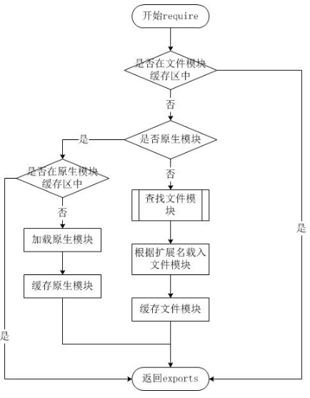

从文件模块缓存中加载：尽管原生模块与文件模块的优先级不同，但是都会优先从文件模块的缓存中加载已经存在的模块。

从原生模块加载:原生模块的优先级仅次于文件模块缓存的优先级。require 方法在解析文件名之后，优先检查模块是否在原生模块列表中。以http模块为例，尽管在目录下存在一个 http/http.js/http.node/http.json 文件，require("http") 都不会从这些文件中加载，而是从原生模块中加载。
原生模块也有一个缓存区，同样也是优先从缓存区加载。如果缓存区没有被加载过，则调用原生模块的加载方式进行加载和执行。

从文件加载:当文件模块缓存中不存在，而且不是原生模块的时候，Node.js 会解析 require 方法传入的参数，并从文件系统中加载实际的文件，加载过程中的包装和编译细节在前一节中已经介绍过，这里我们将详细描述查找文件模块的过程，其中，也有一些细节值得知晓。
require方法接受以下几种参数的传递：
- http、fs、path等，原生模块。
- ./mod或../mod，相对路径的文件模块。
- /pathtomodule/mod，绝对路径的文件模块。
- mod，非原生模块的文件模块。

3）Nodejs.express框架
Express 是一个简洁而灵活的 node.js Web应用框架, 提供了一系列强大特性帮助你创建各种 Web 应用，和丰富的 HTTP 工具。使用 Express 可以快速地搭建一个完整功能的网站。Express 框架核心特性：可以设置中间件来响应 HTTP 请求；定义了路由表用于执行不同的 HTTP 请求动作；可以通过向模板传递参数来动态渲染 HTML 页面。
Express 应用使用回调函数的参数：request和response对象来处理请求和响应的数据。
我们已经了解了 HTTP 请求的基本应用，而路由决定了由谁(指定脚本)去响应客户端请求。在HTTP请求中，我们可以通过路由提取出请求的URL以及GET/POST参数。
Express 提供了内置的中间件express.static来设置静态文件如：图片， CSS, JavaScript 等。我们可以使用express.static中间件来设置静态文件路径。

4）Nodejs回调函数
Node.js 异步编程的直接体现就是回调。异步编程依托于回调来实现，但不能说使用了回调后程序就异步化了。回调函数在完成任务后就会被调用，Node 使用了大量的回调函数，Node 所有 API 都支持回调函数。
例如，我们可以一边读取文件，一边执行其他命令，在文件读取完成后，我们将文件内容作为回调函数的参数返回。这样在执行代码时就没有阻塞或等待文件 I/O 操作。这就大大提高了 Node.js 的性能，可以处理大量的并发请求。
回调函数一般作为参数的最后一个参数出现

Mysql介绍
Mysql是最流行的关系型数据库管理系统，在WEB应用方面MySQL是最好的RDBMS(Relational Database Management System：关系数据库管理系统)应用软件之一。
数据库（Database）是按照数据结构来组织、存储和管理数据的仓库，
每个数据库都有一个或多个不同的API用于创建，访问，管理，搜索和复制所保存的数据。我们也可以将数据存储在文件中，但是在文件中读写数据速度相对较慢。所以，现在我们使用关系型数据库管理系统（RDBMS）来存储和管理的大数据量。所谓的关系型数据库，是建立在关系模型基础上的数据库，借助于集合代数等数学概念和方法来处理数据库中的数据。 RDBMS即关系数据库管理系统(Relational Database Management System)的特点：
- 1.数据以表格的形式出现
- 2.每行为各种记录名称
- 3.每列为记录名称所对应的数据域
- 4.许多的行和列组成一张表单
- 5.若干的表单组成database
在我们开始学习MySQL 数据库前，让我们先了解下RDBMS的一些术语：
数据库: 数据库是一些关联表的集合。
数据表: 表是数据的矩阵。在一个数据库中的表看起来像一个简单的电子表格。
列: 一列(数据元素) 包含了相同的数据, 例如邮政编码的数据。
行：一行（=元组，或记录）是一组相关的数据，例如一条用户订阅的数据。
冗余：存储两倍数据，冗余降低了性能，但提高了数据的安全性。
主键：主键是唯一的。一个数据表中只能包含一个主键。你可以使用主键来查询数据。
外键：外键用于关联两个表。
复合键：复合键（组合键）将多个列作为一个索引键，一般用于复合索引。
索引：使用索引可快速访问数据库表中的特定信息。索引是对数据库表中一列或多列的值进行排序的一种结构。类似于书籍的目录。
参照完整性: 参照的完整性要求关系中不允许引用不存在的实体。与实体完整性是关系模型必须满足的完整性约束条件，目的是保证数据的一致性。
MySQL是一个关系型数据库管理系统，由瑞典MySQL AB公司开发，目前属于Oracle公司。MySQL是一种关联数据库管理系统，关联数据库将数据保存在不同的表中，而不是将所有数据放在一个大仓库内，这样就增加了速度并提高了灵活性。 Mysql是开源的，所以你不需要支付额外的费用。Mysql支持大型的数据库。可以处理拥有上千万条记录的大型数据库。MySQL使用标准的SQL数据语言形式。Mysql可以运行于多个系统上，并且支持多种语言。这些编程语言包括C、C++、Python、Java、Perl、PHP、Eiffel、Ruby和Tcl等。Mysql对PHP有很好的支持，PHP是目前最流行的Web开发语言。MySQL支持大型数据库，支持5000万条记录的数据仓库，32位系统表文件最大可支持4GB，64位系统支持最大的表文件为8TB。Mysql是可以定制的，采用了GPL协议，你可以修改源码来开发自己的Mysql系统。

中间件模式
基于前面客户服务器模式的思考方式，我们认为facade模式，放在constructal pattern中是很合理的，因为，到底，facade的模式是将一个复杂的子系统用facade一个代理起来（并不是封装哦），让原本需要向子系统中多个类对象请求的client只需要向facade请求（但仍然可以直接向原来的子系统发出请求）。
mediator中间件模式与facade模式在结构上有点相似，不过，mediator支持的是一种互通信模式，也就是说，若干个类之间有相互访问（仍然是客户服务器模式），为了为这些类之间解耦，也就是说，让他们能够具有较高的独立性。在他们中间加入一个mediator。
中间件的加入，让通信的各方具有较高的独立性，各自的改变与更新也仅需要面向mediator进行修改。当然，事实上，mediator模式并没有降低这种互访问而导致的复杂性，而是将通信双方的复杂性，转移到通信者与mediator之间的复杂性。最原始的mediator模式，几乎就直接面向实现的。
1）而可以使用最基本的面向接口编程方式，来降低mediator和对象之间的偶合度（面向接口，mediator并不能意识到是那个实现对象与接口联系着，这样灵活了实现对象的选择与扩展）。
2）同样，也可以通过面向接口编程方式，进一步耦合对象与mediator，让mediator这边能够有灵活的实现选择。当然，通信对象之间的逻辑，通常比较稳定，所以，一个mediator（承载通信过程、内容）通常是足够的，但是，如果希望能够做到对不同mediator的灵活选择、扩展。则，对mediator这边也选择面向接口（而不是面向实现）是一个很好的选择。
所以较为完整的mediator模式如下：
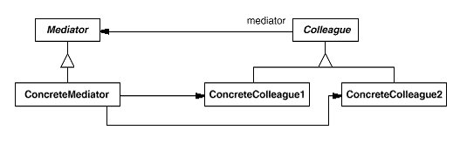

本章小结
本章详细叙述了本课题中用到的微信小程序框架、nodejs.http模块、nodejs.express模块、nodejs回调函数、Mysql简介、RDBMS基本术语、中间件模式等技术。

需求分析
在软件工程中，需求分析指的是在建立一个新的或改变一个现存的电脑系统时描写新系统的目的、范围、定义和功能时所要做的所有的工作。需求分析是软件工程中的一个关键过程。在这个过程中，系统分析员和软件工程师确定顾客的需要。只有在确定了这些需要后他们才能够分析和寻求新系统的解决方法。
在软件工程的历史中，很长时间里人们一直认为需求分析是整个软件工程中最简单的一个步骤，但在过去几十年中越来越多的人认识到它是整个过程中最关键的一个过程。假如在需求分析时分析者们未能正确地认识到顾客的需要的话，那么最后的软件实际上不可能达到顾客的需要，或者软件无法在规定的时间里完工。

系统实现目标
在实际的上课环境中，当老师想要了解学生的出息情况，我们必须保证在有限的时间内可以获取学生的实时位置，当前的具体时间并将它们上传到数据库，同时还要对不同老师的不同课程进行区分，使得在签到的过程中不发生冲突，同时又能唯一标识出一堂课，使得教师在课后统计学生签到情况的时候有据可查，综上所述，一个签到小程序需要满足以下几点必要的功能：
(1) 必须实现基本的登录功能，学生利用自己的学号和密码进行登录，在登陆之后学生的身份得到确认，才可以进行接下来的签到工作。
(2) 必须保证教师得到信息的及时性和真实性。教师作为整个签到系统的调度者，系统的信息必须及时地显示给教师。使得教师得以准确的掌握学生的签到信息。
(3) 必须保证学生签到的时间和地点的准确性，不能出现由没上课的学生签到却出现在教室里的情况，也不能出现在教室的同学签到却不在教室的情况。同时还需要保证签到记录的唯一性，不能出现学生在一次签到记录中多次签到，导致他以后都可以不签到的事情发生。

可行性分析
技术可行性。主要从项目实施的技术角度，合理设计技术方案，并进行比选和评价。各行业不同项目技术可行性的研究内容及深度差别很大。对于该项目来说。
首先，在现有的条件下本文自己拥有一个台式机，通过下载官方的IDE：微信开发者工具，在寝室和自习室完成对本课题的编译。
其次，在技术选择上，各部分技术都已十分成熟，在同步上传数据到数据库和客户端动态更新是本课题的一个难点，也已经解决。
最后，如何唯一的标识一趟课程记录是本系统设计的一个难点，我通过系统时钟函数Dataparse(new Date)来动态生成一个时间戳，作为一次签到的口令，并将它绑定到一门课程上，当老师需要查询签到记录时，只需要输入自己的课程名称就可以查询到当时生成的时间戳，通过时间戳就可以唯一确定一堂课的信息。
在编程语言的选择上，客户端选用JavaScript+HTML+CSS在Windows环境下编写完成。JavaScript是当代最流行的web编程语言，所有HTML界面都用到JavaScript，在后端我使用的是腾讯云提供的nodejs+mysql框架，使用腾讯云代理。综上所述利用现有的这些技术是可以完成该系统。

功能性需求描述
需求分析是软件开发过程的一项重要活动，其根本任务是确定用户对软件系统的需求。下面介绍需求分析活动的原则和一些经典的建模方法。
在需求分析中，遵守循序渐进、自顶向下逐层分解、远离实现、可验证性和可追踪性等原则，将有利于获得完整的、无二意的、正确的、可验证的和可追溯的用户需求，为其他开发活动（如设计、实施和测试等）奠定坚实的基础。
对于开发者来说，创建需求分析模型不但能够很好地理解和表达问题、降低问题的复杂度，而且便于和用户交流、需求复审、系统设计。传统的需求建模方法主要是结构化分析方法，包括功能模型（数据流程图）、行为模型（状态变迁图、Petri网）、数据模型（E-R图）和数据字典，以及为解决潜逃问题而使用的判定树。面向对象的需求建模方法目前应用得比较广泛，包括用例模型、对象—行为模型和对象—关系模型等^{[19]}。
图3.2为该课堂签到系统的用例图。在系统中，参与者有两个，一个是使用客户端的学生用户，一个是有更多操作权限的教师用户。
下面对每个主要用例做用例详述。
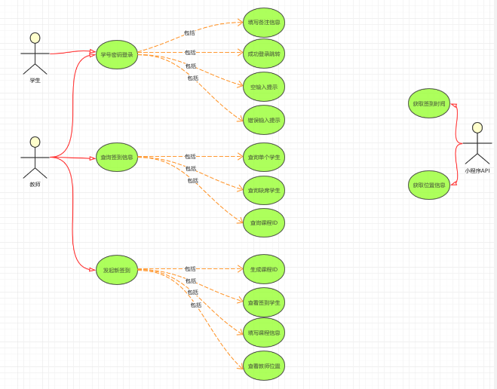
图 3.1 签到系统用例图

用户登录
用例标识：1.0 参与者： 学生，教师
简要说明：学生和老师通过自己的教务处密码登录签到系统，如果出现错误输入和空输入会有提示，成功登录会跳转到功能界面。
基本事件流：
(1) 系统获取用户的输入（用户名，密码）。
(2) 系统根据输入的正确性进行响应。
(3) 系统输出提示信息，并等待用户的下一步操作。
(4) 用户根据身份的不同（学生或者老师）进行选择。
(5) 系统接收用户的操作请求。

填写备注信息
用例标识：2.0 参与者： 学生
简要说明：此用例中学生用户填写的备注会录入数据库中，稍后显示在教师的特定界面中。
基本事件流：
- 学生点击输入框进行输入操作。
- 学生输入信息完毕，前端将输入内容缓存。
(3) 学生点击提交备注按钮，系统将备注信息出入后端数据库。

查询单个学生
用例标识：3.0 参与者： 教师
简要说明：教师通过学生的学号对学生进行单独查询，将数据库返回的信息输出到前端界面。
基本事件流：
(1) 教师点击输入框输入想要查询的学生学号。
(2) 教师输入学号完毕，点击提交按钮将数据提交给数据库。
(3) 数据库通过查询语句将符合条件的记录传递给前端。
(4) 前端将记录打印在教师的查询页面上。

查询缺席学生
用例标识：4.0 参与者： 教师
简要说明：后端数据库将事先已经确定缺席的学生记录返回给前端。
基本事件流：
- 教师点击快速显示缺席记录按钮，发送请求到后端数据库。
- 后端数据库通过查询语句选择出status被标记为1的数据返回给前端。
- 所有学生的缺席记录在前端页面上显示出来。

填写课程信息
用例标识：5.0 参与者：教师
简要说明：教师将自己的课程名称作为自己签到记录的分类依据输入到数据库中，在以后的查询工作中，课程信息作为连表的属性来应用。
基本事件流：
- 教师点击输入框输入自己的课程名称。
- 输入完成，点击提交按钮传到后端数据库
- 后端将课程信息分别写入教师课程表和学生签到表中。

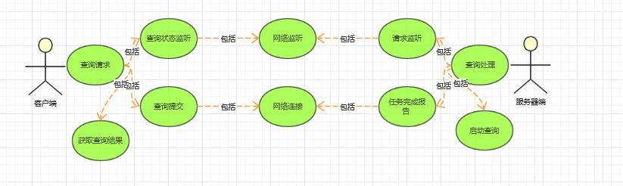
图3.3 查询处理用例图

查看教室位置
用例标识：6.0 参与者：教师，学生
简要说明：学生和教师通过调用微信小程序的内置API wx.getLocation和wx.showLocation,动态获得APP。
基本事件流：
(1) 系统获取到非文本格式的数据文件。

获取时间信息
用例标识：7.0
简要说明：用户登录小程序之后，小程序调用系统时钟函数动态更新时间，如果用户操作时间比较长的话，再次点击“获取时间”就可以完成对签到时间的动态更新。
基本事件流：
(1) 用户登录小程序，获取登录时间。
(2) 用户进行其他操作。
(3) 用户操作时间比较长，想更新签到时间。

补充需求
小程序应该具有简介直观的前端布局，方便教师和学生们使用，在使用小程序的过程中，如果出现错误的输入，要有一些基础的错误处理，如果有没有考虑到的错误出现，要控制不要输出错误的信息。
另外，小程序的整体布局要统一，在我的小程序中我同意采用绿色作为我的小程序的主色调，绿色代表简洁明快，朝气蓬勃，比较贴合学生签到这个主题。

非功能性需求描述
非功能性需求在一个系统中占有十分重要的位置，对于一个系统来说成功与否，是否使用户能够满意，其中有相当一部分是体现在系统的非功能性需求是否达到了要求。下面列出本系统的主要的一些非功能性需求：
(1) 小程序要足够稳定：
本微信小程序的后端是基于腾讯云官方解决方案，但是作为一个还不成型的解决方案它时常出现服务器崩溃的情况，系统的稳定性对于系统本身而言非常的重要，因此我要确保我的程序中尽可能少的出现大量占用资源的情况，防止程序因为设计者的个人原因而崩溃。
(2) 操作和响应时间的要求：
当出现登录错误或者用户操作出现错误的时候，我们需要有错误处理来应对这些非法的输入，同时，我们还需要对我们的系统的操作和响应时间做好测试和调试，经过反复的代码调试，我发现我的程序在输出后端数据库数据时的响应时间一般不会超过2秒，是一个可以接受的范围。
- 系统完成数据的同步传输：
腾讯云官方解决方案中数据的传入是异步的，但是我们需要同步的写入数据，这样方便我们演示程序，所以我们要在后端的查询语句中增加“await”，等待数据更新之后在进行下一步操作。

本章小结
本章首先针对小程序的代码实现给出了几个比较重要的功能的用例分析，接着由分析了非功能需求，使得我们的小程序能够作为一个可以被应用的整体。
在本章的分析中我们可以看出来，复杂的并不是技术上的实现，而是如何清楚的表现出唯一学生签到唯一一堂课，而学生和课堂又有自己所属的其它大属性这件事（例如：班级，课群），在思考这些问题的过程中我们可以发现我们需要在厚度那数据库建立多张信息表存储不同的信息，最后我建了三张表，是学生签到表，学生信息表和课程信息表，我认为这三张表解决了我之前所提出的问题，我的后续的逻辑结构都是基于这三张表来实现的。。

系统设计

系统设计原则
(1) 先进性：
在产品设计上，整个系统软硬件设备的设计符合高新技术的潮流，媒体数字化、压缩、解压、传输等关键设备均处于国际领先的技术水平。在满足现期功能的前提下，系统设计具有前瞻性，在今后较长时间内保持一定的技术先进性。
- 安全性：
系统采取全面的安全保护措施，具有防病毒感染、防黑客攻击措施，同时在防雷击、过载、断电和人为破坏方面进行加强，具有高度的安全性和保密性。对接入系统的设备和用户，进行严格的接入认证，以保证接入的安全性。系统支持对关键设备、关键数据、关键程序模块采取备份、冗余措施，有较强的容错和系统恢复能力，确保系统长期正常运行。
- 合理性：
在系统设计时，充分考虑系统的容量及功能的扩充，方便系统扩容及平滑升级。系统对运行环境(硬件设备、软件操作系统等)具有较好的适应性，不依赖于某一特定型号计算机设备和固定版本的操作系统软件。
- 经济性：
在满足系统功能及性能要求的前提下，尽量降低系统建设成本，采用经济实用的技术和设备，利用现有设备和资源，综合考虑系统的建设、升级和维护费用。系统符合向上兼容性、向下兼容性、配套兼容和前后版本转换等功能。
- 实用性：
本系统提供清晰、简洁、友好的中文人机交互界面，操作简便、灵活、易学易用，便于管理和维护。具有公安行业风格界面和公安行业习惯操作的客户端界面。在快速操作处理突发事件上有较高的时效性，能够满足公安联网指挥的统一行动。
- 规范性：
系统中采用的控制协议、编解码协议、接口协议、媒体文件格式、传输协议等符合国家标准、行业标准和公安部颁布的技术规范。系统具有良好的兼容性和互联互通性。
- 可维护性：
系统操作简单，实用性高，具有易操作、易维护的特点，系统具有专业的管理维护终端，方便系统维护。并且，系统具备自检、故障诊断及故障弱化功能，在出现故障时，能得到及时、快速地进行自维护。
- 可扩展性：
系统具备良好的输入输出接口，可为各种增值业务提供接口，例如GIS电子地图、手机监控、智能识别等系统。同时，系统可以进行功能的定制开发，可以实现与公安内部系统的互联互通。
- 开放性：
系统设计遵循开放性原则，能够支持多种硬件设备和网络系统，软硬件支持二次开发。各系统采用标准数据接口，具有与其他信息系统进行数据交换和数据共享的能力。。

系统总体设计
由于我要设计的是一个已经比较成型的系统，用户的分类也已经十分明确，所以我的系统采用C/S架构实现，在服务器端与客户端间的数据传输采用的是TCP协议。
下面是我总结的个模块之间的联系：
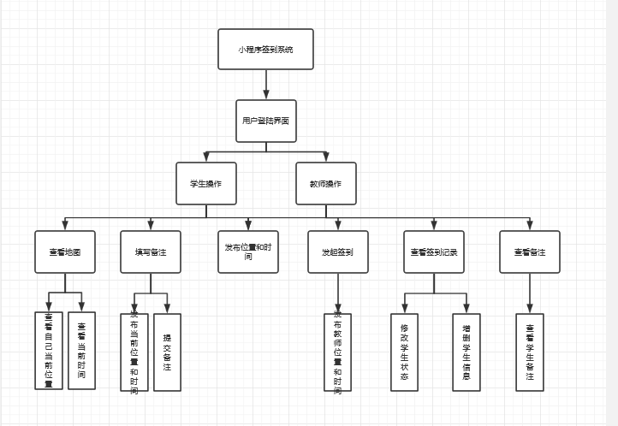
图4.1 总体功能模块图
各个模块的功能解释如下：
查看当前位置：利用微信小程序自带的API,将自己当前的位置信息显示在百度地图上，让学生了解自己和教师的实时位置的距离。
查看当前时间：教师发布签到之后，在一定的时间内学生要完成签到，学生查看到的时间将作为一个参数传递到数据库当中。
发布时间和位置：将客户端接收到的数据传递给后端数据库，从而将同学们的见到信息统计起来。
发布教师位置和时间：教师发起签到时，首先打开教师客户端发布自己的位置和时间信息，做为同学是否签到成功的衡量参数传入数据库。
查看学生信息：签到完成的学生的信息会在教师的客户端显示，教师可以看到经过数据库处理的学生的状态：已到和缺席，并且可以查看学生的备注。
修改学生状态：当教师查看学生信息的时候，如果有同学事先请假或者有特殊情况教师已经知道，可以在前端操作修改学生的状态。
增删学生信息：如果有休学或者新加入的同学，教师可以修改数据库增删学生信息。
查看学生备注：教师可以点击学生的备注信息查看学生缺席的原因，或者签到测验的答题情况。

前端缓存单元设计
我在前端将我需要存储的数据缓存在了一些有我自己命名的变量里，由于我设计了非常多的界面，每当我需要与后端交互从数据库里进行读或者写操作的时候，我需要参照我的缓存中的变量的命名格式进行传参，如果不这样做的话就会将常出现参数没有传进去的问题。
在小程序中，由于作用域的不同，我的参数值有些放在了res.data中，还有些放在了res.detail中，而这就是我刚才在上面所讲到的问题。
在实际的程序中我的缓存情况如下：
- 学生登录，签到缓存：
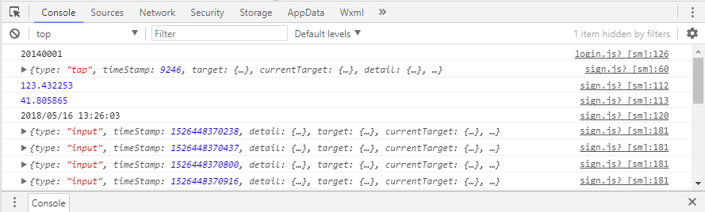

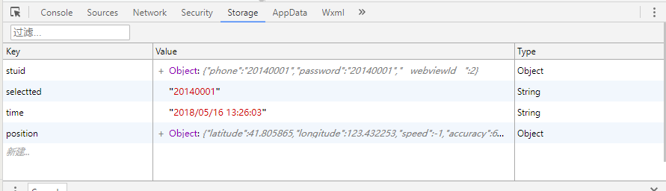
- 教师登录，执行操作是缓存：
1）获取签到口令时，缓存课程名称和用户信息
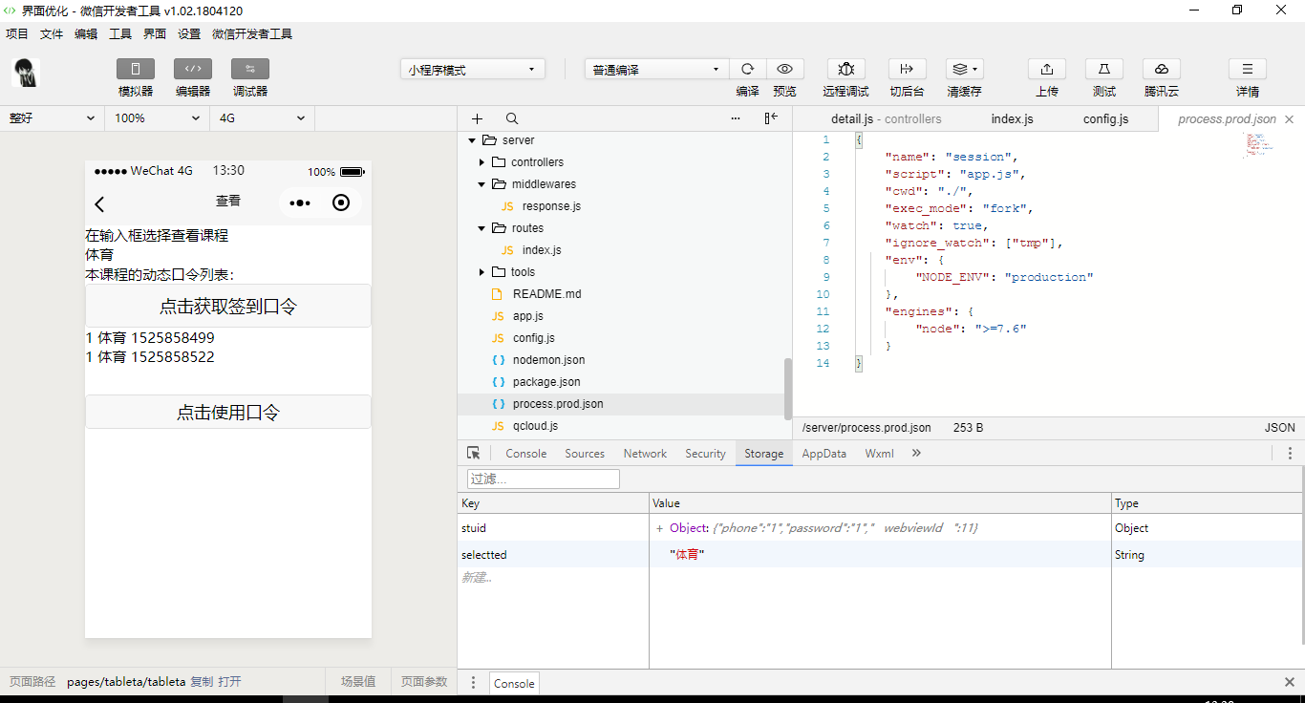
- 查看单个学生时，缓存用户信息，学生学号
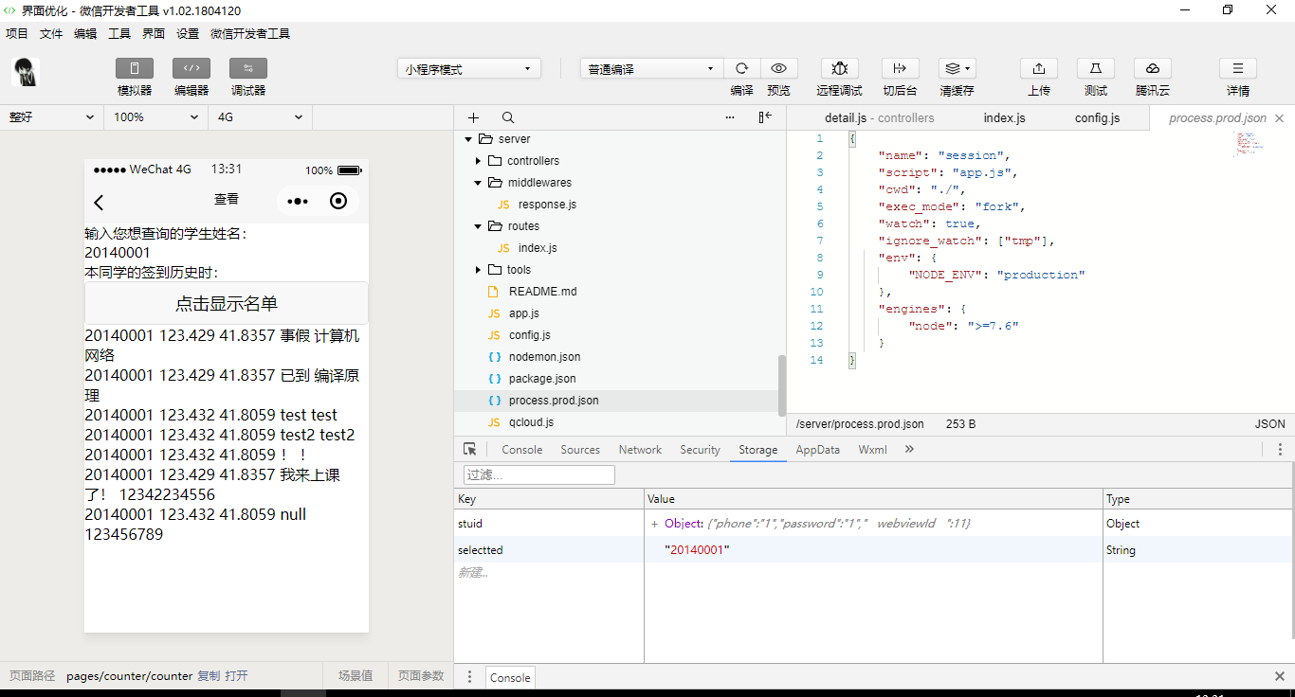
- 查看学生详细信息时，缓存用户信息，学生学号
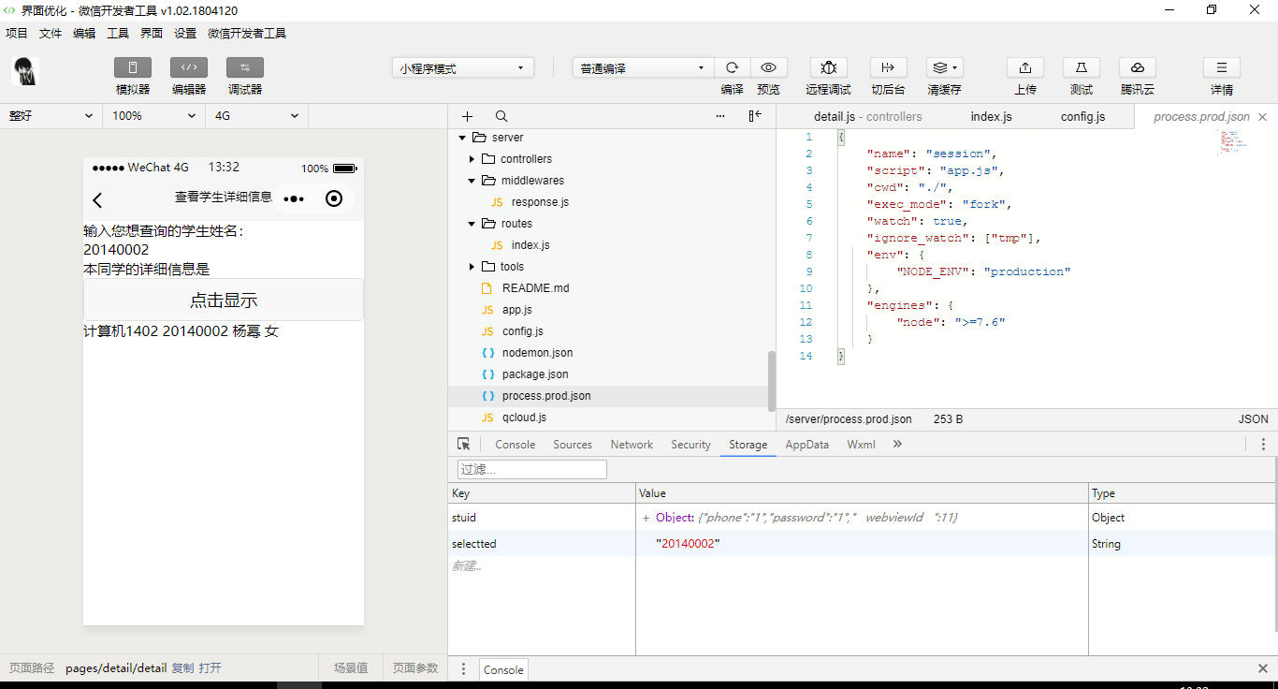
- 发起新的签到时，缓存以下信息
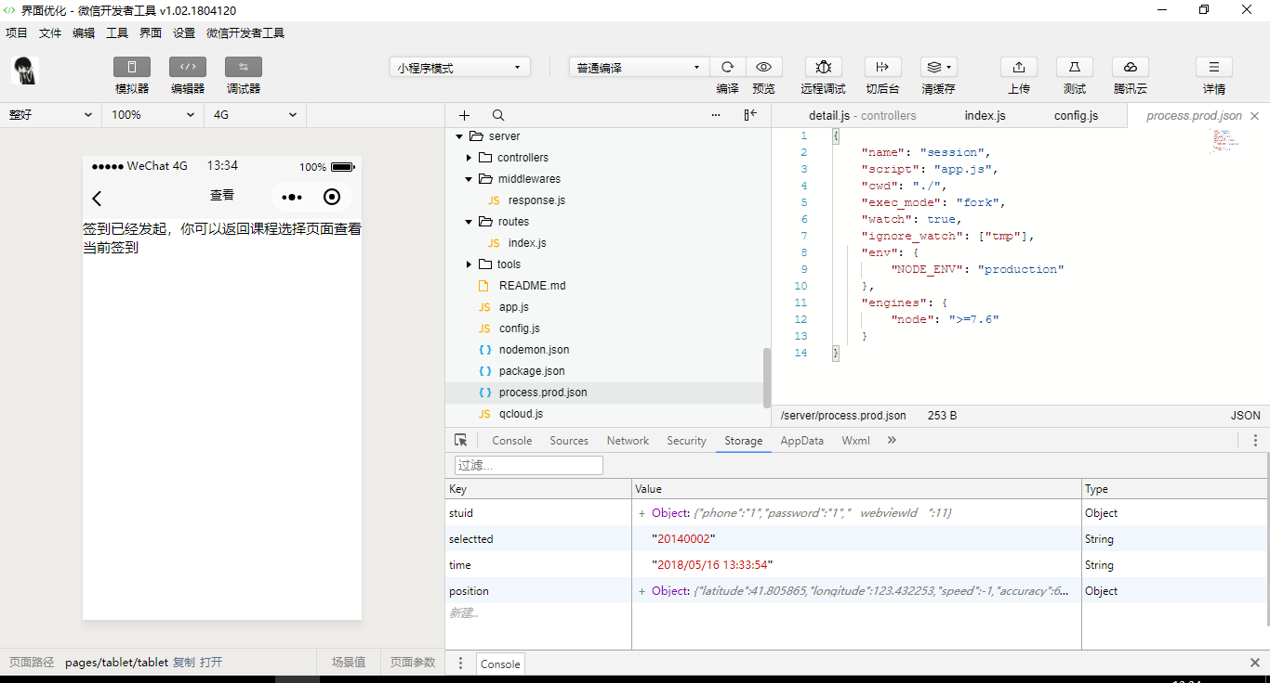

服务层中间件设计
服务端我按照腾讯云官方解决方案给出的实例来构建我的后端框架，它的具体步骤是这样的：
# 腾讯云小程序解决方案 Demo - Node.jsNode.js 版本 Wafer SDK 的服务端 Demo## 下载源码你可以直接通过 git 将代码 clone 到本地，也可以点击[这里](https://github.com/tencentyun/wafer-node-server-demo/releases)下载。```bash
git clone https://github.com/tencentyun/wafer-node-server-demo.git```## 开始使用
### 安装依赖```bash# 安装全局依赖npm i pm2 nodemon -g# 安装项目依赖npm i```#### 启动项目```bash# 开发环境，监听文件变化自动重启，并会输出 debug 信息tnpm run dev# 线上部署环境tnpm start```
按照[小程序创建资源配置指引](https://github.com/tencentyun/weapp-doc)进行操作，可以得到运行本示例所需的资源和服务，其中包括已部署好的示例代码及自动下发的 SDK 配置文件 `/etc/qcloud/sdk.config`。- 示例代码部署目录：`/data/release/node-weapp-demo`- 运行示例的 Node 版本：`v8.1.0`- Node 进程管理工具：`pm2`
它的文件结构如下：
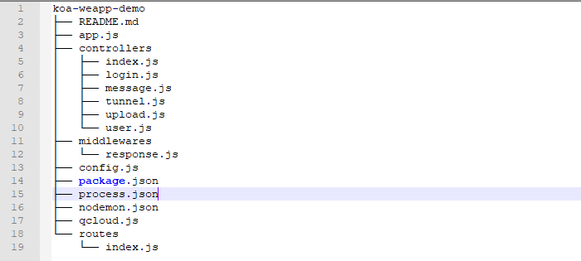

数据库设计

学生签到表设计
学生签到表中要存储所有学生单次签到的信息，要包括学生签到的地址和时间，此外还学要学生的学号，一开始我将学生的学号设置成了表的主键，这样做在逻辑上没有错误但是如果采用学号作为整个表的逐渐的话，我们就会只能获取唯一的一次学生签到记录，这样就无法实现多次签到的功能，也无法支持多个老师使用我的签到系统，最后我取消了主键约束，学生签到信息表就变成了一个无约束的表，保存的所有签到记录会记录在数据库之中。
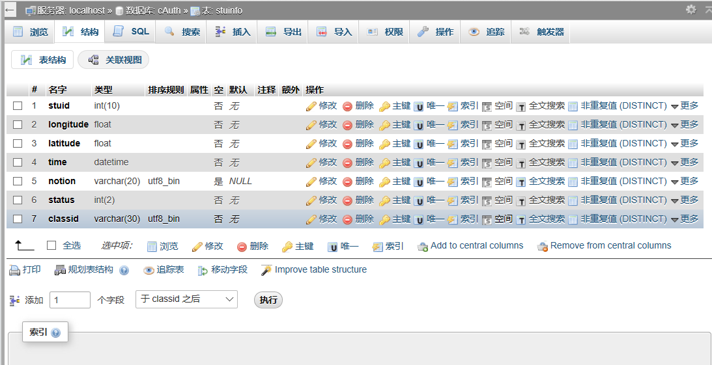
表 4.2 签到信息表
其中，notion字段的默认值是null，notion字段的作用是缺席的同学填写自己缺席的理由，由老师在上课结束之后可以进行进一步的筛选，将签到理由符合要求的同学的status状态不变，而签到理由不符合要求的同学，教师可以手动的将它的签到状态status字段置成1，这样在快速筛选缺席学生记录的时候，只需要将status=1的记录输入到前端就可以了。

学生详细信息表设计
学生详细信息表的作用主要是存储学生的个人信息，在签到的时候，仅仅指导学生的学号对于老师来说可能是不够的，有些老师不喜欢叫学生的学号，他们更喜欢教学生的姓名，我将学生的姓名，性别，专业，班级存储在了这个学生详细信息表之中。
如果有的男同学想钻空子在notion字段中填写缺席理由是“例假”，那么老师在课后处理签到数据的时候会发现他的性别是“男”，男人是无法来例假的，所以老师就可以将他的status置一，这样他的这次签到记录就会出现在缺席的记录之中。
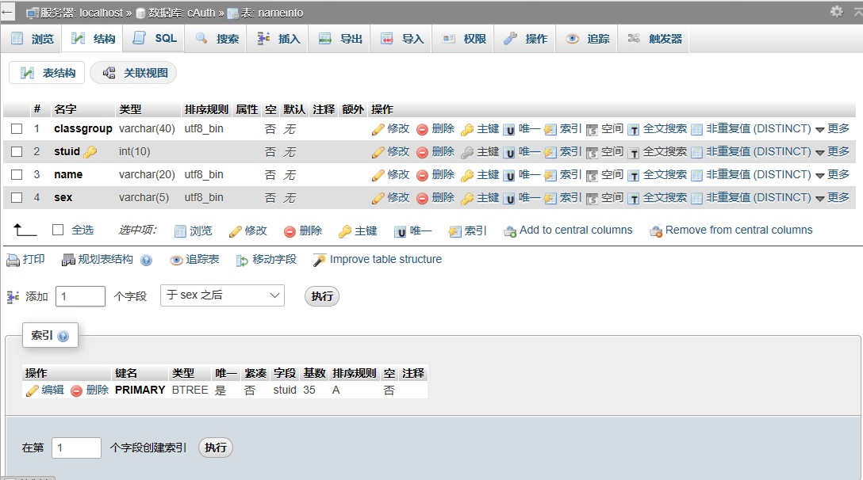

表 4.3 学生详细信息表

课程信息表表设计

在设计课程信息表的时候，一开始我也想将教师ID设置成唯一标识，但是后来考虑到一个老师要在一个学期上多堂课，有可能还是不同名称的课，这时如果将教师ID设置成为主键显然是不好的，但是我们还需要唯一的标识一趟课程的记录。
这个时候，我想到了之前查阅资料的时候，有一个已经比较成型的微信小程序“easy签到”，它采取的是二维码签到的方法，虽然没有 更多复杂的功能，但是它用一个动态生成的二维码来动态的唯一标识一堂课，这给了我一个灵感，我也可以生成一个动态的唯一标识来代表我的一堂课，于是我想到了系统生成动态时间戳的方法。
这样就有了我的thecode字段，thecode是教师在发起新的签到的时候自己在前端获取的一个随机生成的时间戳，在生成时间戳之后，老师可以将这个时间戳作为签到的口令写在黑板上或者发布到签到的微信群里，学生在签到的时候也需要填写正确的thecode，因为当老师检查签到记录的时候就是通过筛选thecode字段来实现的，这样，老师就可以在随时随地唯一的标识出自己的一次签到记录。
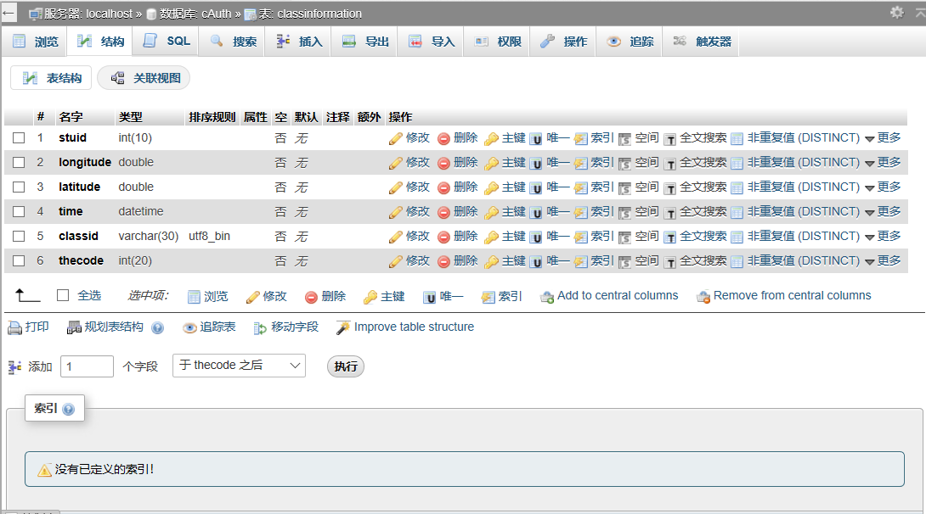
表 4.4 课程详细信息表

本章小结
本章介绍了系统设计的过程，根据系统设计所提出的三个原则对系统进行总体设计。将系统分为实体层、数据访问层、服务层、Web服务层、客户端子系统、消息队列控制层和Socket控制层。对其中的数据库访问层、服务层、Web服务层的作用和结构进行了描述。考虑到系统的扩展性，重点介绍了系统中消息处理部分的设计，包括消息队列、消息处理流程、以及负责消息发送和接收的Socket控制层的位置和功能等。随后对系统中的发送货物、线路编辑、货物运输和操作权限等模块进行详细设计。最后介绍了系统中的数据库设计。
重点介绍的消息处理部分是系统服务器端的核心部分，它提供了Web客户端与车辆终端之间交互的一条通路。考虑到物流企业数据流通方向和消息处理的相似性，此部分是系统中可复用性最强的部分，提升了整个系统的复用性和可扩展性。基于分层概念的设计使得层与层之间只通过接口相互依赖，降低了整个系统的耦合度，提升了系统的可扩展性。

系统实现

系统开发环境
在开发服务器端时我使用的是操作系统是Windows 10 Professional操作系统，微信web开发工具v 1.02 1804120，机器的硬件配置CPU为Intel Q8400，内存4G,硬盘1T。

服务器端模块实现

Login模块
Login模块是用户登陆授权接口。它通过Koa中间件进行登录，在用户第一次登陆的时候，它会将用户信息存储到ctx.state.$wxInfo中。
客户端监听模块的具体实现如下：

// 登录授权接口
module.exports = async (ctx, next) => {
// 通过 Koa 中间件进行登录之后
// 登录信息会被存储到 ctx.state.$wxInfo
// 具体查看：
if (ctx.state.$wxInfo.loginState) {
ctx.state.data = ctx.state.$wxInfo.userinfo
ctx.state.data['time'] = Math.floor(Date.now() / 1000)
}
}

User模块
User模块是在通过Koa中间件进行登录态校验之后，存储在ctx.state.$wxInfo中的LoginState会被置1，User模块可以查看当前登录态。
。具体实现代码如下：

module.exports = async (ctx, next) => {
// 通过 Koa 中间件进行登录态校验之后
// 登录信息会被存储到 ctx.state.$wxInfo
// 具体查看：
if (ctx.state.$wxInfo.loginState === 1) {
// loginState 为 1，登录态校验成功
ctx.state.data = ctx.state.$wxInfo.userinfo
} else {
ctx.state.code = -1
}
}

Teachersign模块
Teacher sign模块调用了qcloud模块，它先定义了数据传入数据库的格式，然后将前端获得的数值赋值给这个参数，最后将这个参数通过Knex语句插入到数据库之中。在插入之后，ctx.state.data返回“OK”
。具体实现代码如下：

const { mysql } = require('../qcloud')

module.exports = async ctx => {
var that = this
console.log(ctx.query)
const {
stuid,
latitude,
longitude,
time,
classid,
thecode } = ctx.query

const classinformation = {
stuid: stuid,
latitude: latitude,
longitude: longitude,
time: time,
//notion: notion,
//status: status,
classid: classid,
thecode:thecode
}
await mysql("classinformation").insert(classinformation)

// mysql('classinformation').count('stuid as hasUser').where({ stuid })
// .then((res) => {
// // 如果存在用户则更新
// if (res[0].hasUser) {
// console.log("update")
// return mysql('classinformation').update(classinformation).where({ stuid })
// } else {
// console.log("insert")
// return mysql('classinformation').insert(classinformation)
// }
// })
// .catch(e => { })

ctx.state.data = "OK"
}

5.2.4Counter模块
Counter模块首先也调用qcloud模块，与teachersign不同的是它会将前端输入的“selected”参数也传递到server端，作为数据库操作的参数，然后利用Knex选择语句将数据库中和“selected”的值相等的数据输出到前端。
其具体实现如下：
const { mysql } = require('../qcloud')

module.exports = async ctx => {
var rerr = {}
var that = this
console.log(ctx.query)
const {
selected} = ctx.query

rerr = await mysql("stuinfo").where({ stuid: selected}).select()

// rerr = await mysql.table('stuinfo').innerJoin('nameinfo', 'stuinfo.stuid', '=', 'nameinfo.stuid').select()
//连接操作，连接nameinfo和stuinfo

ctx.state.data = rerr
}

5.2.5Absent模块
Absent模块首先也调用qcloud模块，它的作用是将数据库中所有有缺席标记的学生信息的数据输出到前端（state = 1）。
其具体实现如下：
const { mysql } = require('../qcloud')

module.exports = async ctx => {
var rerr = {}

rerr = await mysql("stuinfo").where({ status: 1 }).select()
ctx.state.data = rerr
}

5.2.6 Showa模块
Showa模块与counter模块的作用相似，但是它是在课程信息表中做选择操作，将符合条件的课程信息输出出来
其具体实现如下：
const { mysql } = require('../qcloud')

module.exports = async ctx => {
var rerr = {}

var that = this
console.log(ctx.query)
const {
selected } = ctx.query

rerr = await mysql("classinformation").where({ classid: selected }).select()
ctx.state.data = rerr
}

5.2.7 Showb模块
Showb模块作用和Showa模块相同，它在学生信息表中做选择操作，用来输出指定学生的详细信息。
其具体实现如下：
const { mysql } = require('../qcloud')

module.exports = async ctx => {
var rerr = {}

var that = this
console.log(ctx.query)
const {
selected } = ctx.query

rerr = await mysql("stuinfo").where({ classid: selected }).select()

ctx.state.data = rerr
}

5.2.8 Showc模块
Showc模块作用和Showa模块相同，用来快速获取所有学生的签到信息。
其具体实现如下：
const { mysql } = require('../qcloud')

module.exports = async ctx => {
var rerr = {}
rerr = await mysql("stuinfo").where({ stuid: selected }).select()

console.log(rerr)
//var res = await mysql("classinformation").where({ stuid=2 })
//console.log(res)
// ctx.state.data = "OK"
ctx.state.data =rerr
}

5.2.9 Response模块
Response模块是相应处理模块，它负责处理相应结果：如果直接写入body中就不做处理；如果写入ctx.body中，就是用state作为响应，同时，使用catch函数捕捉全局的错误信息。
其具体实现如下：
const debug = require('debug')('koa-weapp-demo')

/**
* 响应处理模块
*/
module.exports = async function (ctx, next) {
try {
// 调用下一个 middleware
await next()

// 处理响应结果
// 如果直接写入在 body 中，则不作处理
// 如果写在 ctx.body 为空，则使用 state 作为响应
ctx.body = ctx.body ? ctx.body : {
code: ctx.state.code !== undefined ? ctx.state.code : 0,
data: ctx.state.data !== undefined ? ctx.state.data : {}
}
} catch (e) {
// catch 住全局的错误信息
debug('Catch Error: %o', e)

// 设置状态码为 200 - 服务端错误
ctx.status = 200

// 输出详细的错误信息
ctx.body = {
code: -1,
error: e && e.message ? e.message : e.toString()
}
}
}

5.2.10 Index模块
Index模块是ajax服务路由集合，它的工作是：从SDK中取出中间件，也就是将server端的具体路由写在index模块之中，它相当于一个路标。
其具体实现如下：
/**
* ajax 服务路由集合
*/
const router = require('koa-router')({
prefix: '/weapp'
})
const controllers = require('../controllers')

// 从 sdk 中取出中间件
// 这里展示如何使用 Koa 中间件完成登录态的颁发与验证
const { mysql, auth: { authorizationMiddleware, validationMiddleware } } = require('../qcloud')

// --- 登录与授权 Demo --- //
// 登录接口
router.get('/login', authorizationMiddleware, controllers.login)
// 用户信息接口（可以用来验证登录态）
router.get('/user', validationMiddleware, controllers.user)
//-----------------------------------------------------------------

//student数据库操作--------------------------------------------------
router.get('/test', controllers.test)
router.get('/student', controllers.student)
router.get('/showlist',controllers.showlist)
router.get('/updatelist', controllers.updatelist)
router.get('/dosign',controllers.dosign)
router.get('/teachersign', controllers.teachersign)

router.get('/showa', controllers.showa)
router.get('/showb', controllers.showb)
router.get('/showc', controllers.showc)
router.get('/showd', controllers.showd)
router.get('/absent', controllers.absent)
router.get('/counter', controllers.counter)
router.get('/detail', controllers.detail)

//router.get('/deletestu', controllers.deletestu)

//------------------------------------------------------------------
// --- 图片上传 Demo --- //
// 图片上传接口，小程序端可以直接将 url 填入 wx.uploadFile 中
router.post('/upload', controllers.upload)

// --- 信道服务接口 Demo --- //
// GET 用来响应请求信道地址的
router.get('/tunnel', controllers.tunnel.get)
// POST 用来处理信道传递过来的消息
router.post('/tunnel', controllers.tunnel.post)

// --- 客服消息接口 Demo --- //
// GET 用来响应小程序后台配置时发送的验证请求
router.get('/message', controllers.message.get)
// POST 用来处理微信转发过来的客服消息
router.post('/message', controllers.message.post)

module.exports = router

5.2.11 Qcloud模块
Qcloud模块负责获取小程序的基础配置，检查文件是否存在，返回配置信息，初始化SDK，将基础配置和sdk.config和并传入SDK并到处初始化完成的SDK。
其具体实现如下：
const fs = require('fs')
const qcloud = require('wafer-node-sdk')

// 获取基础配置
const configs = require('./config')

// 获取 sdk.config
const sdkConfig = (() => {
const sdkConfigPath = '/data/release/sdk.config.json'

// 检查文件是否存在
try {
const stats = fs.statSync(sdkConfigPath)

if (!stats.isFile()) {
console.log('sdk.config.json 不存在，将使用 config.js 中的配置')
return {}
}
} catch (e) {
return {}
}

// 返回配置信息
try {
const content = fs.readFileSync(sdkConfigPath, 'utf8')
return JSON.parse(content)
} catch (e) {
// 如果配置读取错误或者 JSON 解析错误，则输出空配置项
console.log('sdk.config.json 解析错误，不是 JSON 字符串')
return {}
}
})()

// 初始化 SDK
// 将基础配置和 sdk.config 合并传入 SDK 并导出初始化完成的 SDK
module.exports = qcloud(Object.assign({}, sdkConfig, configs))

5.2.12 Config模块
Config模块中由关于整个程序的基础配置，包括小程序APP ID，APP Secret，Mysql配置，微信登录态有效期等信息。
其具体实现如下：
const CONF = {
port: '5757',
rootPathname: '',

// 微信小程序 App ID
appId: 'wxc7bf3a5dce6df42d',

// 微信小程序 App Secret
appSecret: '',

// 是否使用腾讯云代理登录小程序
useQcloudLogin: true,

/**
* MySQL 配置，用来存储 session 和用户信息
* 若使用了腾讯云微信小程序解决方案
* 开发环境下，MySQL 的初始密码为您的微信小程序 appid
*/
mysql: {
host: 'localhost',
port: 3306,
user: 'root',
db: 'cAuth',
pass: 'wxc7bf3a5dce6df42d',
char: 'utf8mb4'
},

cos: {
/**
* 地区简称
* @查看 https://cloud.tencent.com/document/product/436/6224
*/
region: 'ap-guangzhou',
// Bucket 名称
fileBucket: 'qcloudtest',
// 文件夹
uploadFolder: ''
},

// 微信登录态有效期
wxLoginExpires: 7200,
wxMessageToken: 'abcdefgh'
}

module.exports = CONF

5.2.13 App模块
App模块使用响应处理中间件，解析请求体，引入路由分发，启动程序，监听端口。
其具体实现如下：
const Koa = require('koa')
const app = new Koa()
const debug = require('debug')('koa-weapp-demo')
const response = require('./middlewares/response')
const bodyParser = require('koa-bodyparser')
const config = require('./config')

// 使用响应处理中间件
app.use(response)

// 解析请求体
app.use(bodyParser())

// 引入路由分发
const router = require('./routes')
app.use(router.routes())

// 启动程序，监听端口
app.listen(config.port, () => debug(`listening on port ${config.port}`))

客户端模块实现

5.3.1系统配置（utils）模块
系统配置模块的主要作用是定义一些全局的变量或者函数用于简化编码过程，在这个模块我定义了时间函数formatTime，以及显示系统繁忙提示，显示成功提示，显示失败提示。
实现代码如下：

const formatTime = date => {
const year = date.getFullYear()
const month = date.getMonth() + 1
const day = date.getDate()
const hour = date.getHours()
const minute = date.getMinutes()
const second = date.getSeconds()

return [year, month, day].map(formatNumber).join('/') + ' ' + [hour, minute, second].map(formatNumber).join(':')
}

const formatNumber = n => {
n = n.toString()
return n[1] ? n : '0' + n
}

// 显示繁忙提示
var showBusy = text => wx.showToast({
title: text,
icon: 'loading',
duration: 10000
})

// 显示成功提示
var showSuccess = text => wx.showToast({
title: text,
icon: 'success'
})

// 显示失败提示
var showModel = (title, content) => {
wx.hideToast();

wx.showModal({
title,
content: JSON.stringify(content),
showCancel: false
})
}

module.exports = { formatTime, showBusy, showSuccess, showModel }

5.3.2 文件配置（config）模块
文件配置模块中包含小程序的配置文件，在使用腾讯云官方解决方案的时候需要在此处进行一些配置，需要将主机域名修改成腾讯云解决方案非配的域名，然后再这个模块配置地址用于配合云端Demo进行工作。也就是将server端的功能模块的地址写入这个模块。
实现代码如下：

/**
* 小程序配置文件
*/

// 此处主机域名修改成腾讯云解决方案分配的域名
var host = 'https://6yxvkp0p.qcloud.la';

var config = {

// 下面的地址配合云端 Demo 工作
service: {
host,

// 登录地址，用于建立会话
loginUrl: `${host}/weapp/login`,

// 测试的请求地址，用于测试会话
requestUrl: `${host}/weapp/user`,

// 测试的信道服务地址
tunnelUrl: `${host}/weapp/tunnel`,

// 上传图片接口
uploadUrl: `${host}/weapp/upload`,

//-----------------------------------------------------

testUrl: `${host}/weapp/test`,
studentUrl: `${host}/weapp/student`,

dosignUrl: `${host}/weapp/dosign`,

teachersignUrl: `${host}/weapp/teachersign`,

showlistUrl: `${host}/weapp/showlist`,
showaUrl: `${host}/weapp/showa`,
showbUrl: `${host}/weapp/showb`,
showcUrl: `${host}/weapp/showc`,
showdUrl: `${host}/weapp/showd`,
absentUrl: `${host}/weapp/absent`,
counterUrl: `${host}/weapp/counter`,
detailUrl: `${host}/weapp/detail`,
// deletestuUrl: `${host}/weapp/deletestu`

//------------------------------------------------------
}
};

module.exports = config;

5.3.3 登录判断模块
登录模块需要考虑到登陆失败是的错误处理，即
对于向上平移，代码如下（对于其它方向上的平移与此类似）：如果用户没有输入直点击下一步操作的话，应该输出“学号，密码不能为空”；如果用户输入了错误的学号或密码的话，在一定的次数之内，系统应该提示“密码或用户名错误”，如果超过了了一定的次数，那么系统应该自动关闭，防止反复的尝试对数据库造成的压力。
对于整个登陆判断模块，代码如下：

//index.js
var qcloud = require('../../vendor/wafer2-client-sdk/index')
var config = require('../../config')
var util = require('../../utils/util.js')
Page({
"pages": [
"pages/sign/sign"
],
data: {
phone: '',
password: ''
},
// 获取输入账号
phoneInput: function (e) {
this.setData({
phone: e.detail.value
})
},
// 获取输入密码
passwordInput: function (e) {
this.setData({
password: e.detail.value
})
},
// 登录
login: function () {
if (this.data.phone.length == 0 || this.data.password.length == 0) {
wx.showToast({
title: '学号密码不能空',
icon: 'loading',
duration: 2000
})
} else if (
(this.data.phone == '1' &&
this.data.password == '1') || (this.data.phone == '2' &&
this.data.password == '2') || (this.data.phone == '3' &&
this.data.password == '3')) {
// 这里修改成跳转的页面
phonesubmit: {
var that = this
wx.setStorage({
key: 'stuid',
data: this.data,
}),
wx.getStorage({
key: 'stuid',
success: function (res) {
console.log(res.data.phone)
},
})
}
wx.showToast({
title: '登录成功',
icon: 'success',
duration: 1000
}),
wx.navigateTo({
url: '../choose/choose',
})
}
else {
wx.showToast({
title: '登录失败',
icon: 'loading',
duration: 1000
})
}
}
})

5.3.4 数据缓存模块
我将前端用户输入的所有数据以及从小程序API中获取的所有的数据都现在前端缓存起来，然后在控制台输出一遍，虽然没有实际的意义，但是由于签到小程序涉及很多的数据，这样做的好处在于可以提醒我自己有哪些变量没有赋值，以及变量的作用域是否出现了错误。
实现代码如下 ( 以我的填写备注模块为例)：

//index.js
//获取应用实例
var app = getApp()
var util = require('../../utils/util.js');
var config = require('../../config');

Page({

data: {
//默认未获取地址
hasLocation: true,
setTimeout: true,
hasTime: true,
hasName:true,
hasNotion:true,
hasClassid: true,
stuid:{},
position:{},
time:'',
notion:'',
status:0,
classid:''
},
//获取经纬度
getLocation: function (e) {
console.log(e)
var that = this
var time = util.formatTime(new Date());
// 再通过setData更改Page()里面的data，动态更新页面的数据
that.setData({
time: time
});
wx.setStorage({key: 'time',data: time,})
wx.getLocation({
success: function (res) {
that.setData({
position:res
})
wx.setStorage({
key: 'position',
data: res,
})
wx.getStorage({
key: 'position',
success: function (res) {
console.log(res.data.longitude)
console.log(res.data.latitude)
}
})
wx.getStorage({
key: 'time',
success: function (res) {
console.log(res.data)
}
})
that.setData({
hasLocation: true,
hasTime: false,
location: {
longitude: res.longitude,
latitude: res.latitude,
}
})
}
})
wx.getStorage({
key: 'stuid',
success: function (res) {
// console.log(res)
that.setData({
stuid:res.data
})
}
})
},
//根据经纬度在地图上显示
openLocation: function (e) {
var value = e.detail.value
wx.openLocation({
longitude: Number(value.longitude),
latitude: Number(value.latitude)
})
},
noteInput: function (e) {
console.log(e)
this.setData({
notion: e.detail.value
})
}, noteSubmit: function (e) {
var that = this
wx.setStorage({
key: 'not',
data: that.data.notion,
success: function (res) {
console.log(that.data.notion)
},
})
},
//----------------------------------------------
classidInput: function (e) {
console.log(e)
this.setData({
classid: e.detail.value
})
},
classidSubmit: function (e) {
var that = this
wx.setStorage({
key: 'classid',
data: that.data.classid,
success: function (res) {
console.log(that.data.classid)
},
})
},

//--------------------------------------------

submit_sign:function(){
var that = this
wx.request({
url: config.service.dosignUrl,
data:{
stuid:that.data.stuid.phone,
latitude: that.data.position.latitude,
longitude:that.data.position.longitude,
time:that.data.time,
notion:that.data.notion,
status:that.data.status,
classid:that.data.classid
}
})
wx.navigateTo({
url: '../end/end',
})
}
})

5.3.5 vendor模块
Vendor模块是小程序腾讯云官方解决方案的一个自带模块，这个模块包含wafer-weapp-client-sdk。主要作用是强化后端服务器的功能，拓宽信道等
其中，vendor.index.js的具体代码如下：
/**
* ajax 服务路由集合
*/
const router = require('koa-router')({
prefix: '/weapp'
})
const controllers = require('../controllers')

// 从 sdk 中取出中间件
// 这里展示如何使用 Koa 中间件完成登录态的颁发与验证
const { mysql, auth: { authorizationMiddleware, validationMiddleware } } = require('../qcloud')

// --- 登录与授权 Demo --- //
// 登录接口
router.get('/login', authorizationMiddleware, controllers.login)
// 用户信息接口（可以用来验证登录态）
router.get('/user', validationMiddleware, controllers.user)
//-----------------------------------------------------------------

//student数据库操作--------------------------------------------------
router.get('/test', controllers.test)
router.get('/student', controllers.student)
router.get('/showlist',controllers.showlist)
router.get('/updatelist', controllers.updatelist)
router.get('/dosign',controllers.dosign)
router.get('/teachersign', controllers.teachersign)

router.get('/showa', controllers.showa)
router.get('/showb', controllers.showb)
router.get('/showc', controllers.showc)
router.get('/showd', controllers.showd)
router.get('/absent', controllers.absent)
router.get('/counter', controllers.counter)
router.get('/detail', controllers.detail)

//router.get('/deletestu', controllers.deletestu)

//------------------------------------------------------------------
// --- 图片上传 Demo --- //
// 图片上传接口，小程序端可以直接将 url 填入 wx.uploadFile 中
router.post('/upload', controllers.upload)

// --- 信道服务接口 Demo --- //
// GET 用来响应请求信道地址的
router.get('/tunnel', controllers.tunnel.get)
// POST 用来处理信道传递过来的消息
router.post('/tunnel', controllers.tunnel.post)

// --- 客服消息接口 Demo --- //
// GET 用来响应小程序后台配置时发送的验证请求
router.get('/message', controllers.message.get)
// POST 用来处理微信转发过来的客服消息
router.post('/message', controllers.message.post)

module.exports = router

Package.json中主要存储了腾讯云官方解决方案的开发人员的一些开发信息。
其具体代码如下：
{
"_from": "wafer2-client-sdk",
"_id": "wafer2-client-sdk@1.0.0",
"_inBundle": false,
"_integrity": "sha1-4hExQwJ+2YIN3LOn0EtbBd8uTYg=",
"_location": "/wafer2-client-sdk",
"_phantomChildren": {},
"_requested": {
"type": "tag",
"registry": true,
"raw": "wafer2-client-sdk",
"name": "wafer2-client-sdk",
"escapedName": "wafer2-client-sdk",
"rawSpec": "",
"saveSpec": null,
"fetchSpec": "latest"
},
"_requiredBy": [
"#USER",
"/"
],
"_resolved": "http://r.tnpm.oa.com/wafer2-client-sdk/download/wafer2-client-sdk-1.0.0.tgz",
"_shasum": "e2113143027ed9820ddcb3a7d04b5b05df2e4d88",
"_spec": "wafer2-client-sdk",
"_where": "/Users/Jason/Tencent/ide-test/wafer-client-demo",
"author": {
"name": "CFETeam"
},
"bugs": {
"url": "https://github.com/tencentyun/wafer2-client-sdk/issues"
},
"bundleDependencies": false,
"deprecated": false,
"description": "Wafer client SDK",
"directories": {
"lib": "lib"
},
"homepage": "https://github.com/tencentyun/wafer2-client-sdk#readme",
"license": "MIT",
"main": "index.js",
"name": "wafer2-client-sdk",
"repository": {
"type": "git",
"url": "git+https://github.com/tencentyun/wafer2-client-sdk.git"
},
"version": "1.0.0"
}

服务器端调用模块
由于我们通过中间件模式设计系统，前端（client端）的代码通过中间件（middleware）实现和后端代码的交互。
其具体实现如下：
//app.js
var qcloud = require('./vendor/wafer2-client-sdk/index')
var config = require('./config')

App({
onLaunch: function () {
qcloud.setLoginUrl(config.service.loginUrl)
}
})

本章小结
本章总结了客户端和服务器端的几个重点模块的实现方法和作用，在我们明确了我们的的具体目标之后我们会发现有许多模块的功能是重叠的，所以我们可以使用代码复用的技术，来减轻我们的工作负担，增大我们的工作量。
当然，我们更重要的还是要明确每个模块的具体用途和它们之间交互的具体机制，虽然有很多模块是后端开发者事先写好的，但是我们要真正的读懂代码，构建起自己对于整个系统的整体认识，才能明白这些模块的真实用途。

系统测试
软件测试是使用人工操作或者软件自动运行的方式来检验软件在投入实际运营之前，是否还存在可以避免的错误，因此，需要尽可能全面地对软件进行测试。目前软件测试仍然是保证软件质量的关键步骤，这种分析也能帮助测试人员设计出有针对性的测试方法，改善测试的效率和有效性^{[32]}。而且即便是没有发现错误的测试也是有价值的，完整的测试是评定软件质量的一种方法。
软件测试是有层次的有步骤的一个缜密的过程，其流程图如图6.1所示。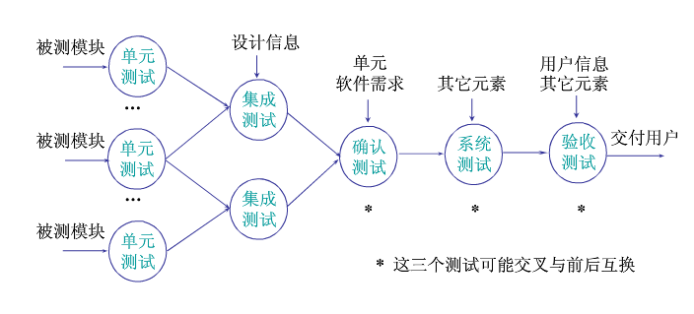
图6.1 软件测试流程图
而对于本系统来说可简单分为三个部分^{[30]}：
(1) 单元测试，针对每个小模块进行测试，以确保模块能够和正常运行。
(2) 集成测试，在单元测试已经完成的情况下，将各个小模块结合在一起进行集成测试。集成测试的主要任务是为了检测各个模块在调用的过程中是否存在问题，也就是测试是否存在结构性问题并排除模块间接口错误、全局数据结构错误、模块中某些遗漏的错误，以使系统能够全部或者部分地运行起来。
(3) 系统测试，系统测试是将经过了集成测试的软件与系统其它部分结合在一起进行测试，目的是通过测试发现是否需求分析中的功能相符。
由于本系统是一个相对来讲比较小的单机的手机游戏系统，因此，本文只介绍两种测试，即单元测试和系统测试，其中集成测试会通过用例的的方式来进行测试记录。

单元测试
单元测试是在软件开发过程中要进行的最低级别的测试活动，是指将软件最小可测单元进行测试。在单元测试活动中，软件的独立单元将在与程序的其他部分相隔离的情况下进行测试。
下图6.2为常规模式的单元测试步骤：
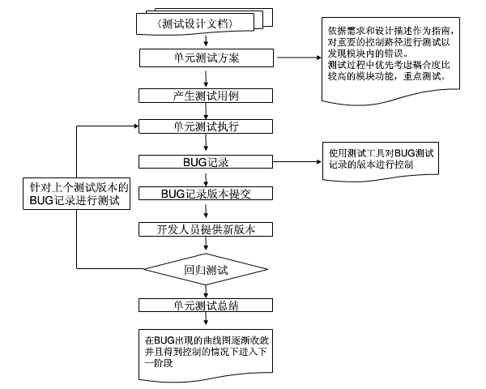
图6.2 常规单元测试步骤
在开发项目中经常会测试，但是如果每次需要进行测试的时候都运行模拟器，会浪费时间，使得工作效率降低，所以如果项目中有用到测试数据的时候，可以先进行单元测试。

集成测试
集成测试，是在单元测试的基础上，测试在将所有的软件单元按照概要设计规格说明的要求组装成模块、子系统或系统的过程中各部分工作是否达到或实现相应技术指标及要求的活动，也叫组装测试或联合测试。集成测试应该考虑以下问题有：数据在模块接口之间穿越时是否会丢失；各个子功能组合起来，能否达到预计要求的父功能；模块之间是否会有不良的影响；单个模块中的误差是否会在其他模块中进行放大。合理地组织集成测试，直接影响到模块测试用例的形式、所用测试工具的类型、模块编号和测试的次序、生成测试用例和调试的费用。集合测试的步骤如图6.3所示；
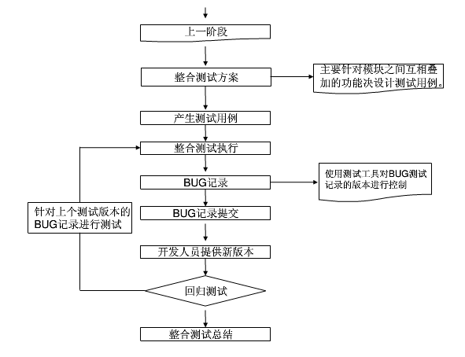
图6.3 集成测试步骤

系统测试
系统测试是将已经确认的软件、计算机硬件、外设、网络等其他元素结合在一起，进行信息系统的各种组装测试和确认测试，其目的是通过与系统的需求相比较，发现所开发的系统与用户需求不符或矛盾的地方。系统测试的一般步骤如图6.3所示。
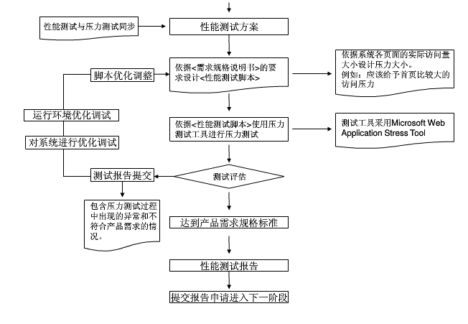
图6.3 系统测试步骤
系统测试的过程中主要关注以下两点；
(1) 功能测试。此部分检验系统功能是否完整，也就是是否完成了在软件开发前所进行的系统需求分析中所应包含的模块与功能。
(2) 健壮性测试。主要检测当用户不正当操作时，系统的容错能力和自动修改能力。

具体测试过程
6.4.1客户端测试过程：
开始界面：点击进入签到程序

身份选择界面：点击选择教师身份或者学生身份
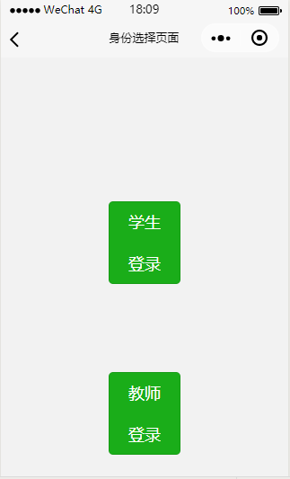

学生登录界面（以学生的身份登录，进行签到动作）
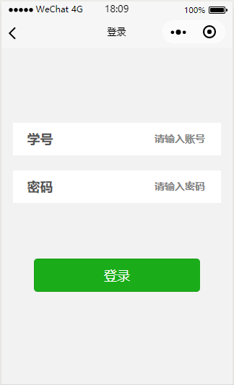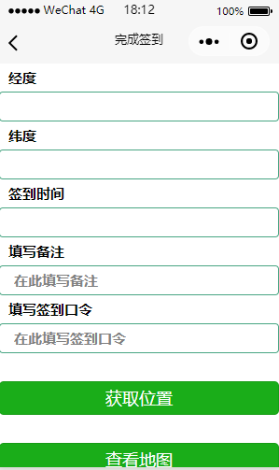
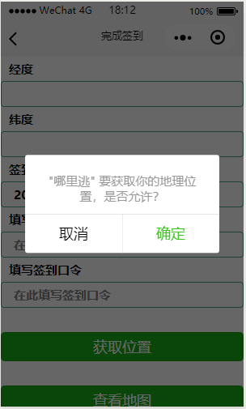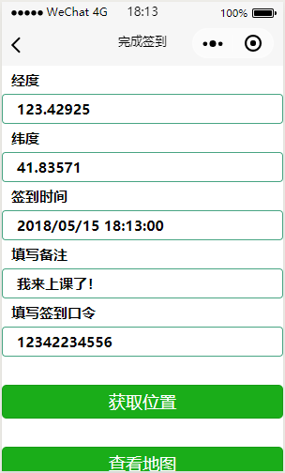
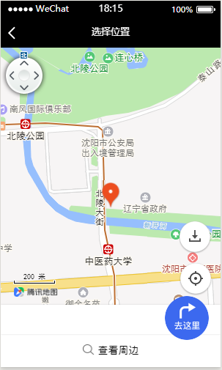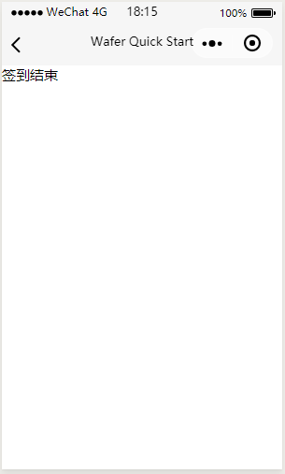
教师端登录（教师拥有更多的操作权限）：
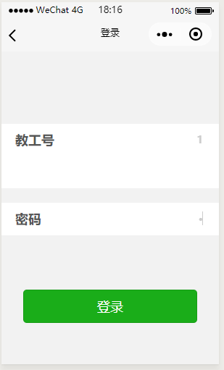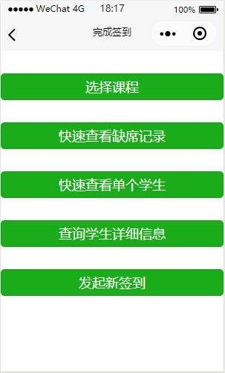
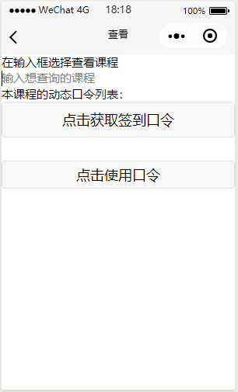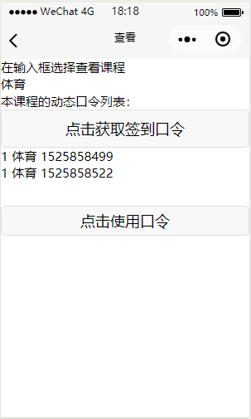
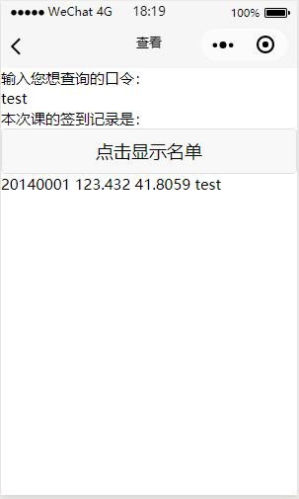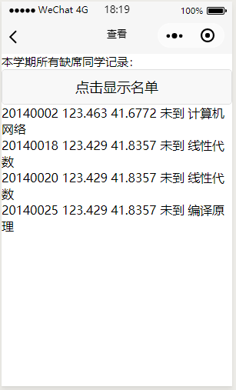
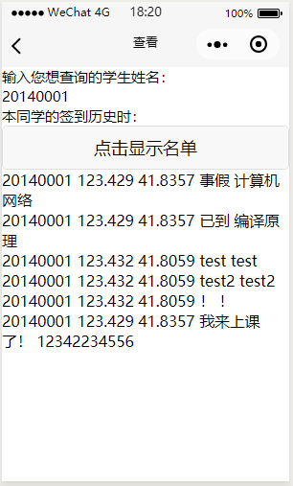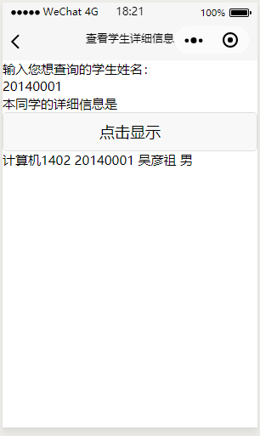
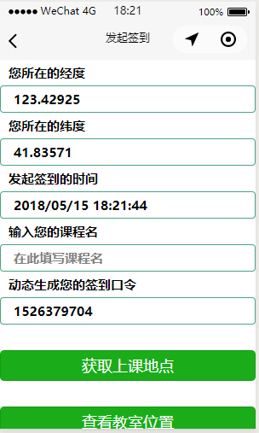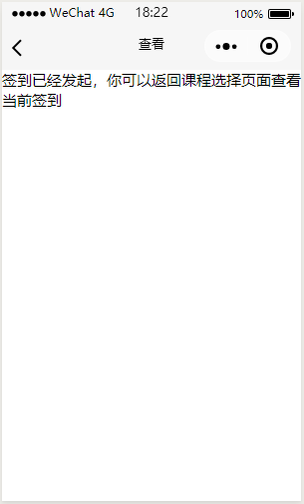

6.4.2数据库测试过程：
数据库中的用户信息表，学生信息表，课程信息表和学生签到表如下：
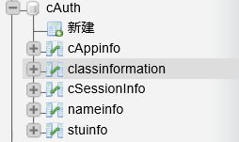
Classinformation表用于存储课程的详细信息：
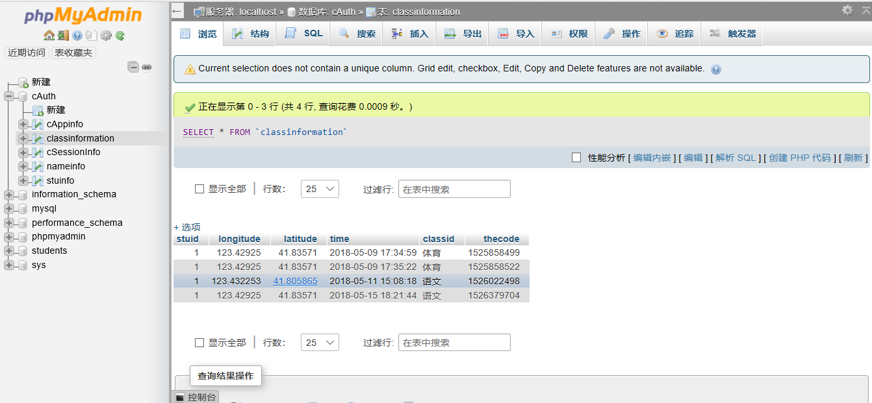
Nameinfo表用于存储学生的相信信息（班级，姓名，性别）：
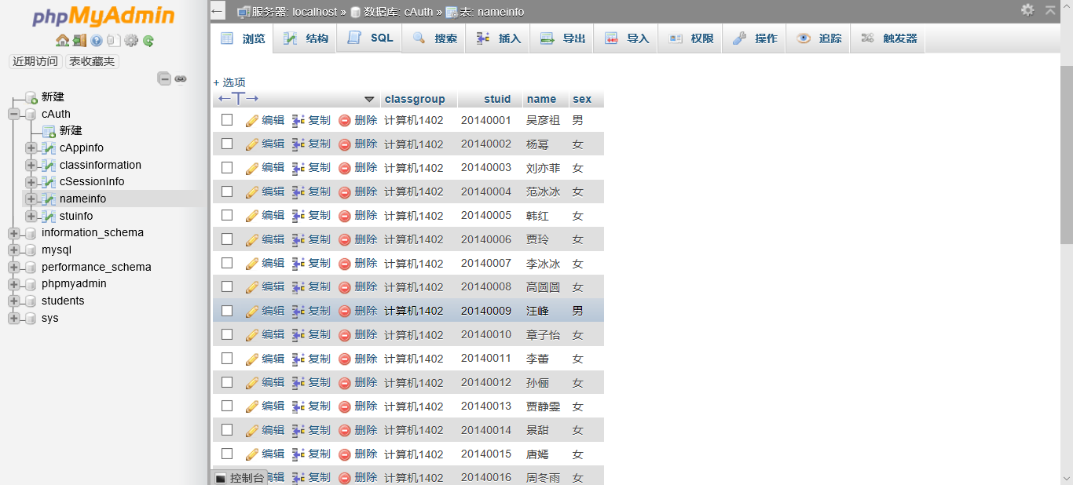

Stuinfo表用于存储学生的单次签到记录：
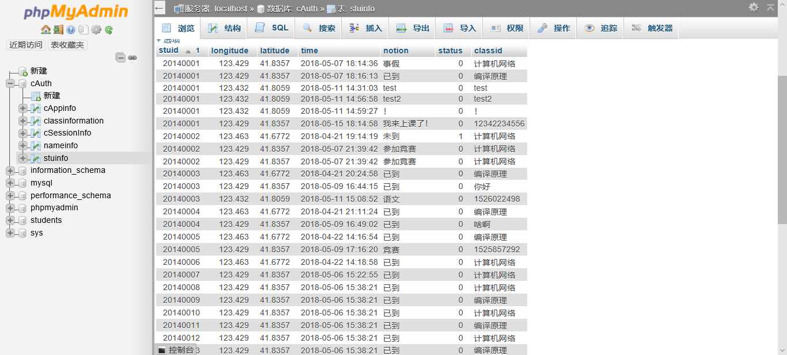
此外，我们可以通过导入.sql文件的方法批量导入数据，减少老师手动录入学生信息的麻烦：
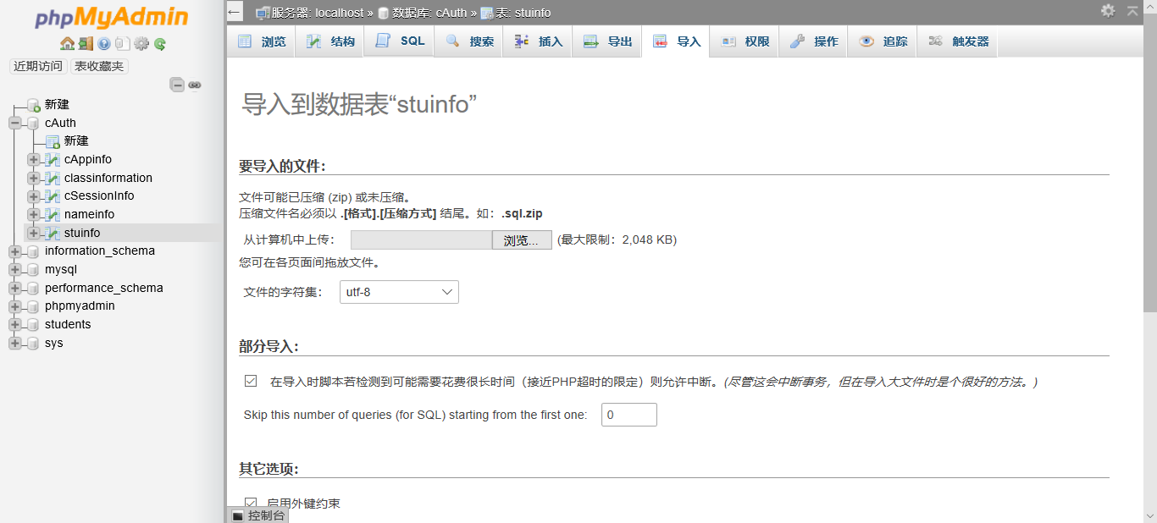
由于腾讯云官方解决方案的可视化非常人性，我们可以在可视化界面上对数据进行操作：
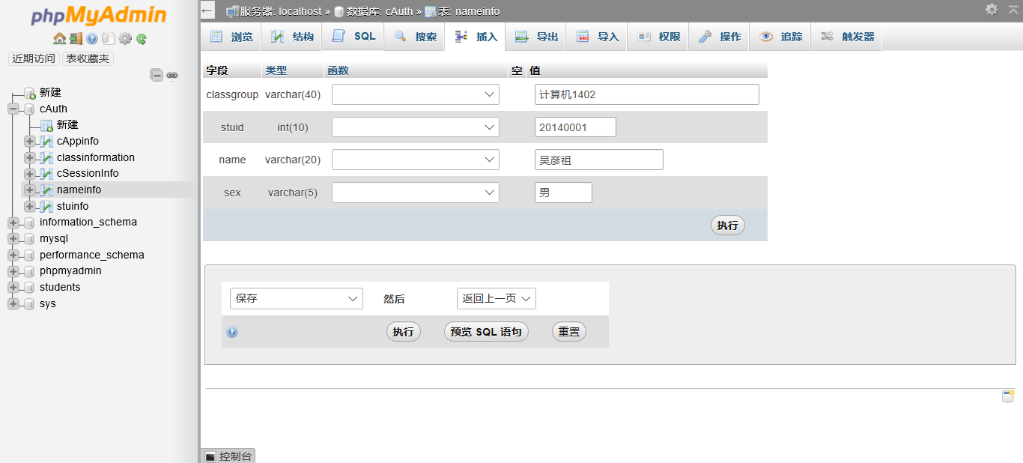

本章小结
本章详细的演示了我的微信签到小程序的前端后端的工作状态，以一个学生和一个老师的身份登录小程序，随后完成签到，查询，发起新签到，填写备注，动态生成签到码的操作。
接着我在数据库中验证了我的操作有没有写入数据库，数据库的交互性良好，数据也可以唯一的标识一条签到记录，逻辑上是可以为多个老师服务进行多个班级，多个不同的课程的签到的。

结 论

毕业设计总体工作总结
本文采用用例建模的方式获取系统功能需求，并根据实际情况补充了非功能性需求。在充分考虑了系统的扩展性、复用性和开发成本的前提下，采用分层的思想对系统进行总体设计。然后对消息处理部分等进行了详细的设计，并对系统中的业务流程进行功能设计。根据实际情况解决了开发中所遇到的难题。最后通过测试检验了系统的功能实现情况和运行效果。
本文的工作主要包括下面几个方面：
(1) 简单介绍了Nodejs和Mysql的概念，简单介绍了微信小程序的主体结构和框架，对微信小程序的前后端的总体布局做了一个概括
(2) 采用用例建模的方法获取系统的功能性需求，并根据实际情况补充部分非功能性需求。
(3) 采用C/S体系结构对系统进行了设计，并分别服务器端和客户端进行了设计实现。
(4) 实现在远程执行nodejs命令及远程调试后端nodejs代码。
(5) 完成小程序的总体功能测试，逻辑合理性测试。
(6) 通过测试，验证了系统功能实现的正确性和有效性。

进一步展望
通过本次毕业设计，由于自己的水平有限，设计的前端界面不是非常好看，在功能性上也存在着一些问题。
对于一个签到系统来说，应该直观的标识出来签到的课程历史，即采用课程名+上课时间+上课老师的形式对一堂课进行唯一标识，但是在我的程序设计中，由于在一开始编码的时候缺乏整体性的规划和布局，导致我的代码有很多定义域冲突的部分，所以为了减少代码错误，我只能牺牲一些功能性，选择了动态生成签到口令的方法，在思考如何解决唯一标识课程名称的过程中，我体会到了程序设计者的艰辛，对于一个简单的逻辑，想在实际的生产中解决却是那么的困难。
在整个毕业设计的工作阶段，我遇到了很多很多的难题，问了许多老师和同学，查阅了许多资料，看了很多书。有很多问题应该是我们在大一大二就解决了的，但是由于我自己在以前对自己的要求过于宽松，我没有掌握我应该所掌握的知识，把这些漏洞都积攒到毕业的前夕然后来解决真的是一件非常虐心的事情，我相信这一定会成我人生的宝贵回忆，让我时刻记住：今日事今日毕，不要把本该现在做到的事情留到以后，给自己增加负担。
这个微信小程序是我第一个自己独立完成的系统，有很多的不足之处和拙劣的设计，但是它也凝聚了我这一个学期的心血，抱着一个追赶者的态度，学习之前没有学明白的知识，无论是技术上还是心态上对于我来说都是宝贵的历练。
大学毕业之后虽然不知道自己将从事什么样的工作，但是我在大学四年学习到的远远不止知识，还有这样的教训，这一定会是我步入社会的宝贵的财富。

参考文献
朴灵.深入浅出nodejs. 北京: 人民邮电出版社, 2013.
王珊, 萨师煊.数据库系统概论(第五版). 北京: 高等教育 出版社, 2014.
李锴. 新时代的Nodejs入门, 北京，清华大学出版社, 2018.
Rene PreiBel Bjorn Stachmann.Git学习指南,中国工信出版集团,人民邮电出版社 2016.
David Flanagan.JavaScript权威指南, 北京, 2006, 机械工业出版社,2012.
张斌，郭军. 软件工程及应用[M]. 沈阳:东北大学出版社, 2007:160-165.
赵斌. 软件测试技术经典教程[M]. 北京: 科学出版社, 2011.
微信小程序官方文档，
https://developers.weixin.qq.com/miniprogram/introduction/index.html?t=2018515
陈明. 软件测试技术[M]. 北京: 清华大学出版社, 2011.
自行部署nodejs Demo https://cloud.tencent.com/document/product/619/11445
菜鸟教程：Mysql教程：http://www.runoob.com/mysql/mysql-tutorial.html
菜鸟教程：nodejs教程：http://www.runoob.com/nodejs/nodejs-tutorial.html
Knex.js官网：http://knexjs.org/
菜鸟教程：http://www.runoob.com/css/css-tutorial.html
王铂智，王海军，张茂林，基于微信小程序的签到系统
http://kns.cnki.net/KXReader/Detail?dbcode=CJFD&filename=ELEW201808068&uid=WEEvREcwSlJHSldRa1Fhb09jSnZqRWhLek9oVkRMYVFkbEo0TFlnY0NRYz0=$9A4hF_YAuvQ5obgVAqNKPCYcEjKensW4ggI8Fm4gTkoUKaID8j8gFw!!
计算机操作系统教程（第4版），北京，清华大学出版社，2011
谢希仁，计算机网络（第6版），北京，电子工业出版社，2015
方腾飞，微信公众开发平台开发基础与实战，北京，电子工业出版社，2010.
Nicholas C.Zakas, JavaScript高级程序设计，北京，人民邮电出版社，2016
网易云课堂李炎恢谈php，http://study.163.com/category/php，2018年3月
吴亚峰等著，应用案例开发大全（第二版），北京：人民邮电出版社，2013年7月
Nicholas C Zakas. JavaScript高级程序设计[M], 北京: 人民邮电出版社, 2006.
（美）Jon Duckett，HTML＆CSS设计与构建网站，北京：清华大学出版社，2015年9月
腾讯云开发常见问题文档，https://www.qcloud.com/login，2018年3月
PHP菜鸟教程，http://www.runoob.com/php/php-tutorial.html，2018年3月
网易云课堂李炎恢谈php，http://study.163.com/category/php，2018年3月
wafer2腾讯云解决方案，https://github.com/tencentyun/wafer2-quickstart，2018年3月
微信小程序签到功能实现，
https://blog.csdn.net/yuyuking/article/details/78821371
微信小程序之map地图，
https://blog.csdn.net/hedong_77/article/details/55189978
微信小程序地图map，微信小程序开发文档W3CSchool：
https://www.w3cschool.cn/weixinapp/weixinapp-map.html
Phpmyadmin：Bringing mysql to the web
https://www.phpmyadmin.net/
Nodejs官网：https://nodejs.org/en/
程杰，大话设计模式，北京，清华大学出版社，2017

致 谢

在此毕业设计（论文）完成之际，谨向我的指导教师王波涛教授致以衷心的感谢。感谢王波涛老师在我毕业设计期间给予的悉心指导、热诚帮助和大力支持。导师严谨的治学态度和渊博的学识使我受益匪浅。
对我的同学吴思伦表示特别感谢，在四年的大学学习生活中，他（她）们在很多方面给予我很大的帮助和宝贵的支持。另外，对毕业设计期间在同一实验室共同学习、工作同学深表感谢，感谢大家与我一起度过三个月快乐的毕业设计生活。
最后，我谨向所有关心和帮助过我的老师、同学、领导、同事和家人致以真诚的谢意。

